TopFit Running boek
- Auteur: Willem Luijckx

Inhoudsopgave

Hoofdstukken
Hoofdstuk 1: Inleiding Hoe Gunda begon
Hoofdstuk 2: 7 goede redenen om te gaan hardlopen
Hoofdstuk 3: Hardlopen: de meest verguisde sport (en onterecht)
Hoofdstuk 4: De Geschiedenis van het langeafstandslopen en invloedrijke hardlopers
Hoofdstuk 5: Basisprincipes van de kennis van Prof. H.A.B. Zoladz
Hoofdstuk 6: Fysiologische principes van het langeafstandslopen en hun relatie tot trainingsmethoden
Hoofdstuk 7: Trainingsmethodes voor langeafstandlopers: Een nauwkeurig overzicht
Hoofdstuk 8: Mentale training,herstel en overtraining
Hoofdstuk 9: Warming up – Cooling down
Hoofdstuk 10: Looptechniek voor Langeafstandslopers: Verbeter je prestaties en vermijd blessures
Hoofdstuk 11: Hoe bepaal je het juiste tempo
Hoofdstuk 12: Functionele krachttraining voor langeafstandslopers
Hoofdstuk 13: Periodisering en planning voor lange afstandlopers
Hoofdstuk 14: Voeding voor duurtraining
Hoofdstuk 15: Principes voor het maken van trainingschema’s
Hoofdstuk 16: Trailrunning
Hoofdstuk 17: Schoeisel en kleding
Hoofdstuk 18: Mukti
Nawoord

Hoofdstuk 1:Hoe Gunda begon met hardlopen
Inleiding:

De afgelopen jaren heeft de hardloopsport in Israël een vlucht genomen. In Nederland begon dit al veel eerder de Runningboom begon in Nedrland in de jaren 70 . De Runningboom is begonnen in USA na de overwinning van Frank Shorter tijdens de Olympische spelen van Munchen 1972. We kunnen zeggen dat de "running boom" Israël begonnen is in 2006.. Duizenden mensen van alle geslachten, leeftijden en niveaus trekken hun hardloopschoenen aan en gaan hardlopen, van korte afstanden tot marathons en enkelen zelfs nog langere afstanden.
In 2008 heb ik voor het eerst in Israël een cursus voor langeafstandslooptrainers opgezet. Het doel van de cursus is om ervaren hardlopers op te leiden zodat zij vervolgens andere hardlopers op een verantwoorde manier kunnen trainen en voorbereiden op verschillende wedstrijden zonder hun gezondheid te schaden. We zien dat er hardlopers en trainers in het veld zijn die onvoldoende kennis en ervaring hebben op het gebied van hardlopen, wat resulteert in veel blessures en tekenen van overtraining.
Om deze reden heb ik besloten mijn uitgebreide ervaring van meer dan 40 jaar als atleet en trainer in atletiek, hardlopen en fitness op alle niveaus in Israël en het buitenland te gebruiken om betere hardlooptrainers op te leiden, zodat zij de grote hardloopgemeenschap kunnen bedienen met zo min mogelijk blessures, betere trainingen, betere resultaten en vooral meer plezier en gezondheid.
Dit boek dient als handleiding voor de cursus langeafstandslooptrainers die plaatsvindt in Nederland,onder auspiciën van TopFit Running .
Het boek behandelt de volgende onderwerpen:
- Hardloopblessures
- Juiste voeding
- Principes voor het maken van een loopschema- van beginnende loper tot marathon
- Hardlooptechniek
- Flexibiliteit en stretching
- Fuctionele krachttraining
- Fysiologische concepten zoals melkzuurdrempel, maximale zuurstofopname en hartslag
- Herstelmaatregelen
- Trainingmethodes
- Blessurepreventie
- Periodisereing
- De zin en onzin van het hardlopen
- Trailrunning
- Mukti Running
Binnenkort zal er een website online komen waar elke hardloper op elk niveau een persoonlijk trainingsschema kan samenstellen op basis van zijn/haar niveau.
www.topfitrunning.com
Ik wens alle hardlopers, trainers en toekomstige trainers veel plezier met hardlopen, goede prestaties en veel gezondheid.
Willem Luijckx

Hoe Gunda begon met hardlopen:(zomaar een verhaal van een beginnende loper).
Een brede, enorme, dwaze, kinderlijke glimlach is over mijn hele gezicht verspreid. Ik zie het, die grote poort met een klok erop, honderden mensen juichen, nog een paar honderd meter en ik steek hem over met mijn handen in de lucht. Zoveel muziek, zoveel ogen, wie had dat gedacht, mijn ogen glinsteren, ik ben geslaagd, ik heb het gedaan.
Het begon een paar jaar geleden. Ik liep de Rothschild Boulevard af en zag borden op de verkeerslichten: "Morgen is de straat afgesloten tussen 6 uur 's ochtends en 12 uur 's middags vanwege een hardloopwedstrijd". Ik vloekte en zei: "Alweer die lui, ze blokkeren mijn stad. Waar rennen ze naartoe? Nou, misschien als ze nog wat verder rennen komen ze ergens". En dat was mijn vaste grap over hardlopers: "Ren, ren, misschien kom je nog ergens". Ik probeerde het te zeggen in perfecte coördinatie terwijl ik sigarettenrook uit mijn neus en mond blies.
Die vaste grap van mij over hardlopers wachtte op mij om de hoek en zei: "Wie het laatst lacht, lacht het best". En zo geschiedde.
Dus door de dagelijkse sleur vond ik mezelf urenlang werkend, goed geld verdienend maar... niet echt tijd vindend om naar muziek te luisteren, te wandelen, koffie te drinken zonder mijn ogen op mijn mobiele telefoon gericht te hebben. Ik rende dan wel niet, maar ik was uitgeput en gehaast, zo niet met mijn benen dan toch zeker in de ratrace van het leven.
In het verleden hield ik me bezig met onderwijs. Ik herinner me dat ik deelnam aan een seminar in de aanloop naar de Dag van de Arbeid, 1 mei... Dat was jaren geleden, bijna een decennium, maar één ding nam ik mee en dat zal ik nooit vergeten. De samenleving probeerde toen een wet in te voeren, de 8-8-8 wet: 8 uur werken, 8 uur slapen en 8 uur vrije tijd. Ja, herinner jezelf eraan dat je handen hebt om te tekenen en te beeldhouwen, en oren om naar muziek te luisteren en naar de wereld te luisteren, je hebt ogen om te observeren en nieuwsgierig te zijn, en je hebt benen om te dansen - hardlopen was toen nog niet in mijn begrippenwereld.
En zo ging mijn leven door. Ik herinnerde me altijd de triple 8, totdat ik op een dag besefte dat ik als een aangelijnd paard zag, dat ik alleen hoorde, niet luisterde en niet oplette, niet tekende en niet beeldhouwde en al helemaal niet danste. Ik besloot actie te ondernemen en me te verbinden met wat me toen het meeste plezier gaf, en dat was de wereld van muziek. Ik sloot een iPod aan, deed oordopjes in, stak een sigaret op, ging in de woonkamer zitten en drukte op play. Ik begon de muziek mijn bloedsomloop te voelen binnenkomen. Na tweeënhalve minuut ononderbroken luisteren ging de telefoon, dus drukte ik op stop en praatte. En zo ging het door, elk moment ging hij af, elk moment was er iets anders. Dus ik zette hem uit. Nadat hij een uur uit was geweest, kreeg ik telefoontjes thuis van mijn werkgevers die vroegen waarom ik niet bereikbaar was. Ik antwoordde dat ik naar muziek had geluisterd, en zij antwoordden: "Wat?? Muziek? Zet je telefoon onmiddellijk aan". Ik zei tegen mezelf, ik wil geen 8-8-8, maar zeker wel een uur of twee om te luisteren.
Ik ging weer naar buiten en daar zag ik een man op straat rennen die zijn hoofd van links naar rechts bewoog als een gek, totdat ik de oordopjes in zijn oren opmerkte. Toen trof het me, hier is kwaliteitstijd met mezelf, ik ga naar buiten om te rennen, zonder telefoon, en luister naar muziek. Ik pakte mijn iPod en begon te rennen. Na 2,5 minuten was het niet de telefoon die afging maar de kleine man in mij die me smeekte te stoppen en me gek noemde omdat hij en ik op het punt stonden flauw te vallen. Dus we stopten, gingen over op wandelen en bleven muziek luisteren. Na een uur lopen en rennen kwam ik thuis bij talloze gemiste oproepen, sommige van mijn werkgevers, en ze vroegen weer wat er met me aan de hand was. Deze keer antwoordde ik: "Er is niets aan de hand, er is iets open gegaan, mijn benen zijn opengegaan, ik ben gaan hardlopen".
En plotseling was de reactie die ik kreeg positief en bemoedigend. Toen begreep ik dat ik vanaf nu ga hardlopen omdat dit mijn kwaliteitstijd is met mezelf en met muziek.
Twee dagen later ging ik weer hardlopen, met muziek. Deze keer rende ik twee minuten achter elkaar en liep ik 2 minuten, enzovoort, totdat ik 40 minuten had volgemaakt afgewisseld met lopen en rennen, en 40 minuten Beatles. Zo gingen er weken voorbij en mijn hardlooptijden namen toe, van 2 minuten naar 5, 9, 10 minuten, totdat ik een uur achter elkaar kon rennen. Ik werd er verliefd op, het loste veel dingen voor me op, het zette mijn hoofd op orde, het kalmeerde de slakken die in mijn hersenen "slakten", de apen die in mijn gedachten renden. Ik had een nieuwe hobby gevonden.
Van daaruit zei ik tegen mezelf dat ik moest begrijpen waarom mensen zich inschrijven voor wedstrijden, maar ik zou dat begrijpen door zelf deel te nemen. Dus ik schreef me in voor de Voorjaarsloop voor meisjes met het Rett-syndroom. Ik kwam op zaterdagochtend aan in Ramat Aviv, zag mensen met gezinnen met startnummers. Ik begreep niet wat het was, muziek om me heen, ik voelde me op een feestdag. Mensen kijken naar me, wensen me goedemorgen en succes. Echt leuk, echt bemoedigend. Ik voelde me plotseling bijzonder om deel uit te maken van een hardloopgemeenschap.
De wedstrijd begon, we begonnen te rennen. Voor en achter me rennen mensen, halen me in, ik haal hen in. Ze moedigen me aan om door te gaan, niet op te geven. Publiek langs de kant moedigt aan en roept "Kom op, kom op!". Het was moeilijk voor me, ik begon te snel, maar ik ben opgewonden. Ik doe iets met mezelf, geef niet op, ik maak deel uit van iets, deel van iets groots, iets wat mensen elke dag kiezen te doen. En hier hebben ze gezwoegd en voorbereid en gekookt en vandaag oogsten en eten ze op deze feestdag van het hardlopen.
Mijn benen zijn zwaar, mijn longen hijgen, maar het publiek langs de kant geeft niet op en blijft brullen en aanmoedigen. Ik voel me in de wolken, ik zie de finishlijn, ik steek hem over, ik... ben ontroerd, mijn ogen beginnen te glinsteren. Ik heb het gedaan. Meteen springt er een oudere, warme tante op me af en juicht "Goed gedaan, goed gedaan!", geeft me een banaan en hangt een medaille om mijn nek. Zo'n gevoel van zelfvervulling en ervaring vind je niet overal, het is gewoon geluk. Ja, het was moeilijk om ervoor te trainen, soms had ik geen zin om het huis uit te gaan, maar het was het allemaal waard. Te weten dat ik geslaagd ben.
Dat gevoel van het oversteken van een finishlijn is iets wat iedereen moet meemaken, en ik geloof dat iedereen het kan, ongeacht wie je bent en wat je bent en hoeveel je weegt, en dat je niet meer dan 10 meter kunt rennen. Er is een nieuwe club in de stad, de hardloopclub Start 2 run, die bestaat uit twee mensen: iemand die tot nu toe niet heeft gerend en besloot dat hij wil rennen, en iemand voor wie hardlopen zijn hele leven is en die trainers opleidt in het hele land. Samen nemen we iedereen mee die zo'n ervaring wil hebben van het oversteken van een finishlijn, doorspekt met plezier onderweg. Je bent welkom om je bij ons aan te sluiten bij onze loopcursus van TopFit Running
Concepten in competitief hardlopen:
Wat is competitief hardlopen anders dan een voortdurende poging om "sneller" te zijn, elke keer opnieuw? Wie van ons houdt zich niet bezig met de bekende vragen: Wat moet ik doen om sneller te rennen? Wat is de manier om te verbeteren? Hoe integreer ik een "kwaliteits"-element in mijn trainingen?
Velen van ons hebben het geluk om nauw begeleid te worden door een professionele coach. Anderen van ons twijfelen en overleggen met meer ervaren vrienden op het gebied van hardlopen of surfen wat op internet op zoek naar "antwoorden". We worden allemaal overspoeld met concepten en aanbevelingen: intervallen, tempolopen, fartlek, maximale zuurstofopname, anaerobe drempel, snelheidstraining en meer. We komen min of meer standaard trainingsschema's tegen. Maar we zijn niet altijd in staat om te analyseren en te begrijpen wat het nut is van de ene of de andere training. Wat zijn de accenten voor de uitvoering ervan? Wat zijn de verschillen tussen de verschillende trainingen? Enzovoort.
Velen van ons twijfelen over welke soorten training we moeten benadrukken en wanneer. Wat is het verschil tussen een tempoloop en intervallen? Waarom 400 m herhalingen uitvoeren en niet 2.000 m of omgekeerd? Wat is het tempo waarin we de training moeten proberen uit te voeren? Enzovoort. Als we een bepaalde training gaan doen, kan het begrijpen van het doel ervan en hoe het past in het algemene doel - "sneller zijn" - helpen bij een correctere en efficiëntere uitvoering van de training. Dit is ook het uitgangspunt van deze lijst.
Wanneer we voor onszelf een trainingsschema samenstellen, houden we er rekening mee dat, net als een kunstenaar, ook de hardloper ernaar streeft en dat hij een verscheidenheid aan "kleuren" ter beschikking heeft.

Hoofdstuk 2:

7 Goede redenen om te gaan hardlopen:

1. Hardlopen is de meest efficiënte manier om een cardiovasculaire training te doen. Een half uur hardlopen, vier keer per week, zorgt voor een uitstekende conditie in relatief korte tijd.

2. Hardlopen is een toegankelijke sport. Of je nu thuis bent of op een onbekende plek, er is altijd wel een route in de buurt waar je kunt rennen.

3. Hardlopen is niet duur en eenvoudig te leren. Alles wat je nodig hebt, zijn goede schoenen, comfortabele kleding en een beetje motivatie.

4. Hardlopen is een goede manier om stress en spanningen los te laten.

5. In combinatie met een afslankprogramma helpt hardlopen om gewicht te verliezen en sneller calorieën te verbranden dan andere sporten.

6. Hardlopen is een flexibele en zelfstandige trainingsmethode. Iedereen kan in zijn eigen tempo lopen, alleen of samen, op het gewenste moment en wanneer het uitkomt.

7. Hardlopen geeft een geweldig gevoel. Je conditie verbetert aanzienlijk, en je zelfvertrouwen en eigenwaarde nemen toe.

Voordelen van hardlopen voor de mentale gezondheid:
Langeafstandslopen, ook wel bekend als duurloop, heeft niet alleen fysieke voordelen, maar draagt ook aanzienlijk bij aan de mentale gezondheid. Recente inzichten tonen aan dat regelmatige deelname aan deze vorm van inspanning diverse positieve effecten heeft op het geestelijk welzijn.
Verbetering van de gemoedstoestand en vermindering van stress
Beweging, zoals langeafstandslopen, leidt tot de afgifte van endorfines en serotonine, neurotransmitters die een gevoel van welzijn en geluk bevorderen. Dit kan resulteren in een verbeterde stemming en een vermindering van angst- en depressieve symptomen. Bovendien helpt fysieke activiteit bij het reguleren van stress door het verlagen van de spierspanning en het bevorderen van een kalmerend effect op het lichaam.
Alles over Sport
Versterking van cognitieve functies
Langeafstandslopen stimuleert de bloedcirculatie, wat zorgt voor een verhoogde toevoer van zuurstof en voedingsstoffen naar de hersenen. Dit bevordert cognitieve functies zoals geheugen, concentratie en probleemoplossend vermogen. Onderzoek suggereert dat regelmatige fysieke activiteit kan bijdragen aan het behoud van cognitieve functies en het verminderen van de kans op cognitieve achteruitgang bij ouderen.
Trimbos Instituut
Verhoging van zelfvertrouwen en eigenwaarde
Het bereiken van persoonlijke doelen in het langeafstandslopen, zoals het voltooien van een bepaalde afstand of het verbeteren van een persoonlijke tijd, kan het zelfvertrouwen en de eigenwaarde vergroten. Het aanleren van nieuwe vaardigheden en het ervaren van controle over het eigen lichaam dragen bij aan een positiever zelfbeeld.
Alles over Sport
Aanbevelingen voor het beoefenen van langeafstandslopen
Om optimaal te profiteren van de mentale en fysieke voordelen van langeafstandslopen, is het belangrijk om op een verantwoorde manier te trainen:
- Geleidelijke opbouw: Begin met afstanden en tempo's die passen bij je huidige conditieniveau en verhoog deze geleidelijk om overbelasting en blessures te voorkomen.
- Luister naar je lichaam: Let op signalen van vermoeidheid of pijn en neem voldoende rust om herstel te bevorderen.
- Variatie in training: Combineer lange duurlopen met intervaltraining en rustdagen om zowel uithoudingsvermogen als snelheid te verbeteren.
- Sociale betrokkenheid: Overweeg om aan te sluiten bij een loopgroep of vereniging. Samen trainen kan motiverend werken en biedt sociale steun, wat bijdraagt aan het mentale welzijn.
- Realistische doelen stellen: Bepaal haalbare en meetbare doelen om motivatie en een gevoel van voldoening te behouden.
Door deze richtlijnen te volgen, kan langeafstandslopen een waardevolle bijdrage leveren aan zowel de fysieke als mentale gezondheid.

Hoofdstuk 3:
Hardlopen: de meest verguisde sport (en onterecht)
In het afgelopen decennium is er geen sport die meer bekritiseerd wordt dan hardlopen. Men zegt dat het vermoeiend is, schadelijk voor het lichaam en dat wandelen beter is. Maar de koningin van de atletiek heeft vele voordelen, en met de juiste hardlooptechniek kun je zowel genieten als veilig calorieën verbranden.
Van zijn 18e tot zijn 61e deed een zekere persoon helemaal niet aan lichaamsbeweging. Anderhalf jaar geleden, na een gewichtstoename van 14 kilo, realiseerde hij zich dat er geen andere optie was dan aan sport te doen. Omdat hij geen tijd had om naar de sportschool te gaan, besloot Shimon te gaan hardlopen.
In het begin was het een hel. Drie maanden lang lukte het hem niet om meer dan vijf kilometer te rennen, maar geleidelijk verdubbelde hij de afstand. Vandaag loopt hij zijn vaste tien kilometer in 54 minuten. "Ik ben verslaafd geraakt aan hardlopen", zegt hij. "Het geeft me een euforisch gevoel en enorm veel voldoening. In een jaar tijd ben ik van 118 kilo naar 91 kilo gegaan. Ik voel me geweldig. Mijn volgende doel is een halve marathon lopen."
Is hardlopen gezond?
Men zegt dat hardlopen ongezond is, dat het de wervelkolom schokt en de hersenen door elkaar schudt. Maar de critici vergeten vaak de positieve kanten van hardlopen: het werkt verslavend, geeft een roes en heeft enorm veel voordelen. Hardlopen is de meest competitieve, persoonlijke en fysieke sport die er bestaat. Als atletiek de koningin van de sport is, dan is hardlopen de koningin van de atletiek zelf.
Desondanks is de populariteit van hardlopen in het afgelopen decennium afgenomen, en steeds meer mensen geven de voorkeur aan wandelen als sportieve activiteit. Immers, hardlopen en wandelen zijn bijna gelijk als het gaat om hun bijdrage aan het lichaam (vooral voor het hart, de longen en het ademhalingssysteem). Bovendien is het calorieverbruik bij hardlopen en wandelen vergelijkbaar. En dan hebben we het nog niet eens gehad over de problemen die hardlopen veroorzaakt voor de knieën.
"Ondanks alles denk ik dat de mythe dat hardlopen ongezond is niet klopt," zegt Yair Karni, een senior atletiekcoach en directeur van het Wingate-programma voor een gezonde levensstijl. "Hardlopen is inderdaad een zware activiteit, bedoeld voor een bepaald type mens – mensen met een mentale of competitieve behoefte – maar aan de andere kant kan iedereen ervan genieten, zolang ze geen overgewicht van tien kilo of meer hebben."
Karni, een voormalig marathonloper en voormalig Israëlisch kampioen op de 10.000 meter, en wereldkampioen veteranen (in dezelfde afstand) voegt toe dat hardlopen naast het ontwikkelen van fysieke fitheid nog een ander voordeel heeft. "Hardlopen helpt om een gezond gewicht te behouden. Met een goed dieet is gewichtsverlies mogelijk, en hardlopen zorgt ervoor dat dit gewicht behouden blijft na het dieet."
Waar moet je op letten bij hardlopen?
Omdat er veel tegenstanders van hardlopen zijn, is het verstandig om te weten waar je op moet letten als je van plan bent om regelmatig te gaan hardlopen. Dr. Rafi Tein, specialist in orthopedische chirurgie bij het Rabin Medisch Centrum: "Voor iemand die op jonge leeftijd begint met hardlopen en geen gewrichtsproblemen heeft, is er geen reden tot bezorgdheid. Aan de andere kant moeten sporters ouder dan 40 jaar die willen beginnen met hardlopen, naast de standaard hartcontrole, ook tests laten doen voor kraakbeen en knieën."
En als ik al ben begonnen met hardlopen, hoe kan ik blessures voorkomen of verminderen?
"Het belangrijkste is om naar je lichaam te luisteren. Als je pijn voelt tijdens het hardlopen, moet je stoppen. Een veelgemaakte fout is dat mensen blijven rennen ondanks de pijn. Dit komt omdat tijdens het hardlopen endorfines vrijkomen, die een gevoel van euforie en pijnverlichting geven. Hierdoor denken mensen dat de pijn vanzelf overgaat, maar in werkelijkheid verergeren ze de blessure."
Critici van hardlopen zeggen dat het schadelijk is voor de benen. In hoeverre klopt dit?
"Het klopt tot op zekere hoogte. De pezen en ligamenten in de benen kunnen slijten, maar schade kan worden voorkomen door een juiste trainingsopbouw. Iemand die na tien jaar weer gaat hardlopen, mag niet meteen op hetzelfde niveau beginnen als vroeger. Het moet geleidelijk worden opgebouwd."
Geldt dit ook voor mensen boven de veertig?
"Ja, hoewel ik hen alleen zou aanbevelen om te gaan hardlopen als ze geen langdurige problemen hebben met hun enkels, knieën of rug."
Wat zijn de voordelen van hardlopen?
"Hardlopen biedt verschillende aerobe voordelen die je niet mag onderschatten: het zorgt efficiënt voor zuurstoftoevoer naar het hele lichaam, stimuleert een krachtige bloedtoevoer naar verschillende systemen en bevordert het in- en uitademen van grote hoeveelheden lucht. Het grootste voordeel van hardlopen is echter het verbeteren van het uithoudingsvermogen van hart en longen."
En we moeten het mentale aspect niet onderschatten ,vele hardlopers ervaren een euforisch gevoel na het hardlopen,welke wordt veroorzaakt door de afscheiding van het gelukshormoon endorfine.
Hardlopen wordt ook als therapie gebruikt voor mensen die lijden aan depressie.

Hoofdstuk 4:
De Geschiedenis van langeafstandslopen en invloedrijke hardlopers
Langeafstandslopen heeft een rijke en fascinerende geschiedenis die duizenden jaren teruggaat. Van de oude Griekse boodschappers tot moderne marathonkampioenen, deze discipline heeft zich ontwikkeld tot een wereldwijd fenomeen. In dit artikel bespreken we de evolutie van langeafstandslopen en enkele van de meest invloedrijke hardlopers die de sport hebben gevormd.
Oude Beschavingen en de Oorsprong van Langeafstandslopen
De oorsprong van langeafstandslopen kan worden teruggevoerd naar de oude beschavingen. De beroemdste vroege hardloper is wellicht Pheidippides, een Atheense boodschapper die in 490 v.Chr. volgens de legende van Marathon naar Athene rende om de overwinning op de Perzen te verkondigen. Dit inspireerde later de moderne marathonafstand.
Inheemse volkeren over de hele wereld, zoals de Tarahumara in Mexico, stonden ook bekend om hun buitengewone uithoudingsvermogen en vermogen om lange afstanden te rennen, vaak op ruig terrein.
De Opkomst van de Moderne Marathon
De marathon werd officieel geïntroduceerd tijdens de eerste moderne Olympische Spelen in 1896 in Athene. De Griekse hardloper Spyridon Louis won de race en werd een nationale held. Sindsdien heeft de marathon zich ontwikkeld tot een van de meest prestigieuze langeafstandsraces ter wereld.
Invloedrijke Langeafstandslopers en Hardloopsters
Mannen:
Abebe Bikila (Ethiopie) tweevoudig olympisch kampioen(Rome 1960 en Tokyo 1964) won als eertse Afrikaan de Olympische martathon van Rome en bovendien blootsvoets.
Paavo Nurmi (Finland) – Bijgenaamd de "Vliegende Fin", won negen gouden medailles op de Olympische Spelen van 1920 tot 1928 en domineerde langeafstandsraces.
Emil Zátopek (Tsjechoslowakije) – Bekend om zijn revolutionaire trainingsmethoden en zijn unieke stijl, won hij drie gouden medailles op de Olympische Spelen van 1952, inclusief de marathon die hij voor het eerst liep.
Haile Gebrselassie (Ethiopië) – Een tweevoudig Olympisch kampioen en voormalig wereldrecordhouder op de marathon, 5 en 10 km.
Eliud Kipchoge (Kenia) – De eerste persoon die een marathon liep onder de twee uur in een speciaal evenement in 2019, en meervoudig Olympisch kampioen
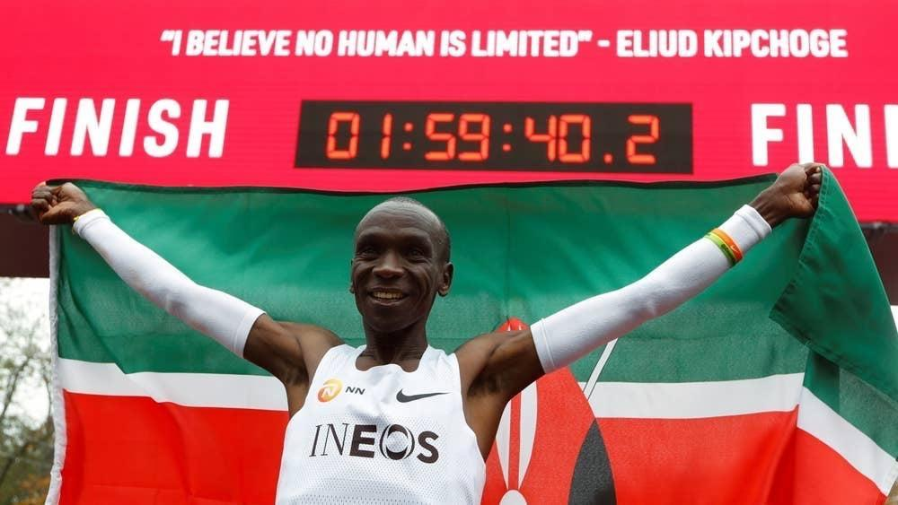
Vrouwen:
Kathrine Switzer (VS) – De eerste vrouw die officieel de Boston Marathon liep in 1967, ondanks pogingen om haar uit de race te halen. Ze werd een symbool van gendergelijkheid in de sport.
Grete Waitz (Noorwegen) – Negenvoudig winnaar van de New York City Marathon en een pionier in het vrouwenlangeafstandslopen.
Joan Benoit Samuelson (VS) – De eerste vrouwelijke Olympische marathonkampioen in 1984.
Tegla Loroupe (Kenia) – Een voormalig wereldrecordhouder op de marathon en een voorvechter van vrede en onderwijs in Afrika.
Sifan Hasan (Nederland) - Olympische spelen Tokyo 2020 :1500 brons – 5000 en 10000 goud, Olympische spelen Parijs 2024: 5000 en 10000 m brons en goud op de marathon.
Ruth Chepngetich(Kenya) – wereldrecordhoudster marathon 2 uur 9 minuten en 56 seconden.(helaas schuldig bevonden van dopinggebruik)

Met de jaren zijn trainingsmethoden sterk geëvolueerd, mede dankzij wetenschappelijk onderzoek en innovatieve technieken. Intervaltraining, hoogtetraining carbonschoenen en verbeterde voedingstechnieken hebben de prestaties van atleten geoptimaliseerd. Evenementen zoals de World Marathon Majors (Boston, New York, Londen, Berlijn, Chicago en Tokio) hebben bijgedragen aan de groei en populariteit van de sport.
Conclusie
Langeafstandslopen heeft een rijke geschiedenis die wordt gekenmerkt door legendarische prestaties en baanbrekende atleten. Van de oude Griekse boodschappers tot moderne marathonlegendes zoals Eliud Kipchoge, deze sport blijft inspireren en evolueren. Door de inzet van invloedrijke hardlopers en de voortdurende vooruitgang in trainingsmethoden, zal langeafstandslopen een prominente rol blijven spelen in de wereld van de atletiek.

Hoofdstuk 5:

Basisprincipes van de kennis van Prof. H.A.B. Zoladz voor midden- en langeafstandslopers
Prof. H.A.B. Zoladz heeft veel onderzoek gedaan naar inspanningsfysiologie, met name de energievoorziening van spieren, zuurstofopname, lactaatdynamiek en de rol van mitochondriën in duursportprestaties. Voor midden- en langeafstandslopers (800m – marathon) zijn de volgende principes relevant:

🔍 Wat is de Zoladz-test?
De Zoladz-test is ontwikkeld door de Poolse fysioloog Jerzy Zoladz. Het is een looptest op hartslagbasis, waarbij je telkens 5 minuten loopt binnen een vooraf bepaalde hartslagzone. De test meet hoeveel afstand of snelheid je kunt halen bij verschillende intensiteitsniveaus, met als doel een nauwkeurig beeld te krijgen van je cardiovasculaire efficiëntie en loopcapaciteit.

🎯 Doelen van de Zoladz-test
- Bepalen van trainingszones op basis van hartslag.
- Inzicht krijgen in de conditie bij verschillende intensiteiten.
- Objectief meten van progressie in uithoudingsvermogen en snelheid.
- Opstellen van een gericht en persoonlijk trainingsschema.

🏃 Uitvoering van de Zoladz-test (voor hardlopen)
⚙️ Voorbereiding
- Zorg voor een betrouwbare hartslagmeter (bij voorkeur een borstband of nauwkeurige optische meter).
- Bepaal je maximale hartslag (HFmax). Dit kan geschat worden met de formule 220 - leeftijd, maar beter is een eerdere test of meting.
- Zorg voor een vlakke, veilige looproute of gebruik een loopband.
📊 Structuur van de test
De test bestaat uit 5 fasen van telkens 5 minuten. Elke fase heeft een hartslagdoelzone, gebaseerd op je HFmax:
Fase | Hartslagzone | Richtlijn: HFmax - X
Zone 1 | Lage intensiteit | HFmax - 50 bpm
Zone 2 | Matig | HFmax - 40 bpm
Zone 3 | Subdrempel | HFmax - 30 bpm
Zone 4 | Anaerobe drempel | HFmax - 20 bpm
Zone 5 | Hoge intensiteit | HFmax - 10 bpm
Voorbeeld bij HFmax = 190 bpm:
Zone | Doelhartslag (bpm)
1 | 140
2 | 150
3 | 160
4 | 170
5 | 180
📝 Uitvoering stap-voor-stap
- Warming-up: 10 minuten rustig joggen.
- Start in Zone 1. Loop 5 minuten met een hartslag die binnen ±5 bpm van de doelwaarde ligt (bv. bij zone 1: 137–143 bpm).
- Rust 2 minuten (wandelen of stilstaan).
- Herhaal dit voor de 5 zones.
- Registreer per zone de gelopen afstand of tempo (snelheid in min/km of km/u).

📈 Resultaatanalyse
Voor elke zone krijg je:
- Afstand of snelheid bij een constante hartslag.
- De relatie tussen intensiteit en prestatie.
Bijvoorbeeld:
- Je snelheid in Zone 3 is 11,5 km/u bij 160 bpm.
- Na 6 weken training: 12,5 km/u bij dezelfde hartslag → verbetering van efficiëntie.

🧠 Hoe gebruik je de Zoladz-test voor een trainingsschema?
➤ Stap 1: Trainingszones afleiden
Gebruik de hartslagzones uit de test om je trainingszones in te delen:
Zone | Trainingsdoel
Zone 1 | Herstel / lange rustige duurlopen
Zone 2 | Aerobe capaciteit verbeteren
Zone 3 | Tempoduurlopen / drempeltraining
Zone 4 | Intervallen rond anaerobe drempel
Zone 5 | Sprints / VO2max training
➤ Stap 2: Trainingsvormen koppelen
- Zone 1–2: 60–75% van je wekelijkse training. Lange duur, herstel.
- Zone 3: 15–25%. Drempelruns van 20–40 min.
- Zone 4–5: 10–15%. Intervaltraining (bijv. 5 × 3 min met 2 min pauze).
➤ Stap 3: Periodiek testen
- Herhaal de Zoladz-test elke 6–8 weken.
- Vergelijk je prestaties per zone.
- Pas je trainingsintensiteit aan op basis van progressie.

✅ Tips voor correcte uitvoering
- Gebruik GPS of loopband voor nauwkeurige afstandsmeting.
- Houd je strikt aan de hartslagzones, ook als dat traag aanvoelt.
- Voer test niet uit bij vermoeidheid of ziekte.
- Plan test op een rustdag of na een rustdag.

📌 Samenvattend
De Zoladz-test is een waardevol instrument voor duurlopers die hun training wetenschappelijk willen onderbouwen. Door te testen hoe snel je kunt lopen bij verschillende hartslagniveaus, kun je heel gericht trainen op je zwakke zones en gericht je uithoudingsvermogen, snelheid of drempelvermogen verbeteren.
Trainingsschema op basis van Zoladz-test
Doel: Verbeteren van aerobe uithouding en snelheid/drempelvermogen
Frequentie: 4 trainingen per week
Duur: 6 weken
Structuur per week:
Dag | Trainingstype | Inhoud
Ma | Rust of lichte activiteit | Wandeling, mobiliteit, optioneel fietsen zonder intensiteit
Di | Drempeltraining (Zone 3–4) | 15 min Z1 + 4×5 min in Z3 (12 km/u) met 2 min herstel (Z1) + 10 min Z1
Wo | Rust
Do | Intervaltraining (Zone 4–5) | 10 min Z1 + 6×2 min in Z5 (14 km/u) met 2 min Z1 + 10 min cooling down
Vr | Rust
Za | Lange duurloop (Zone 2) | 45–60 min in Z2 (11 km/u), ontspannen praten moet kunnen
Zo | Herstelduurloop (Zone 1) | 30 min in Z1 (10 km/u), volledig herstelgericht

📈 Toelichting per trainingstype
✅ Drempeltraining (Zone 3–4)
Doel: Verbeteren van je anaerobe drempel – dus het tempo dat je lang kunt volhouden zonder verzuring.
👉 Focus op zone 3 (12 km/u), met later in het traject ook stukjes in zone 4 (13 km/u).
✅ Intervaltraining (Zone 4–5)
Doel: Verhogen van snelheid en VO2max.
👉 Je loopt hier kort en intens, in zone 5 (14 km/u), met rustpauzes in zone 1.
Deze training is belastend, dus altijd vooraf goed opgewarmd en nadien cooling down.
✅ Lange duurloop (Zone 2)
Doel: Vergroten van je aerobe capaciteit en vetverbranding.
👉 Blijf in zone 2 (11 km/u), een tempo waarbij je nog kunt praten.
Duur geleidelijk opbouwen van 45 naar 60–75 min.
✅ Herstelduurloop (Zone 1)
Doel: Actief herstel bevorderen, vooral belangrijk na zware trainingen.
👉 Rustig en ontspannen lopen (10 km/u of zelfs langzamer als nodig).

🔄 Progressie per 2 weken
Elke 2 weken kun je:
- Intervalblokken uitbreiden van 6×2 min naar 8×2 min
- Drempelblokken verlengen of tempo iets verhogen richting zone 4
- Duurloop uitbreiden naar max. 75 min

📌 Aanvullende tips
- Herhaal de Zoladz-test na 6 weken om je voortgang te meten.
- Bij verbetering kun je je zones herberekenen (nieuwe snelheden per hartslagzone).
- Sla nooit de warming-up en cooling down over.
- Luister naar je lichaam bij vermoeidheid: een rustige week mag altijd.
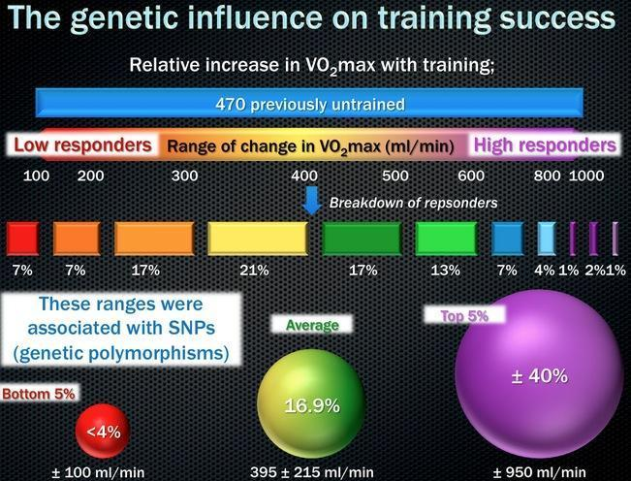

1. Maximale zuurstofopname (VO₂max) en de invloed op prestaties
● VO₂max is de maximale hoeveelheid zuurstof die een atleet per minuut kan gebruiken en is een van de belangrijkste voorspellers van uithoudingsvermogen.
● Zoladz heeft aangetoond dat niet alleen VO₂max belangrijk is, maar ook hoe efficiënt een atleet deze zuurstof benut.
● Specifieke intervallen en hoog-intensieve aerobe training kunnen bijdragen aan een hogere VO₂max.

2. De Zoladz-test en training op verschillende intensiteitszones
● Zoladz ontwikkelde een test om de hartslag- en vermogenszones te bepalen zonder een maximale inspanningstest.
● De test bestaat uit fietsen of lopen op vijf verschillende snelheden, waarbij lactaatniveaus en hartslag worden gemeten.
● Dit helpt om individuele trainingszones beter te bepalen, zodat lopers effectiever kunnen trainen.

3. Lactaatdrempel en metabole efficiëntie
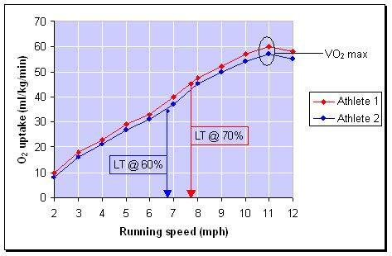
● De lactaatdrempel (LT) is het punt waarop het lichaam meer lactaat produceert dan het kan verwerken.
● Zoladz’ onderzoek benadrukt dat het verbeteren van de lactaatverwerking net zo belangrijk is als het verhogen van VO₂max.
● Specifieke drempeltrainingen, zoals tempolopen en langere intervallen, verbeteren de efficiëntie van het aerobe systeem.

4. Spiermetabolisme en de rol van mitochondriën
● De efficiëntie van mitochondriën bepaalt hoe goed spieren energie vrijmaken uit zuurstof.
● Lange duurtraining en submaximale tempolopen stimuleren mitochondriale groei en verbeteren de vetverbranding.
● Zoladz pleit voor afwisseling tussen aerobe duurtraining en gerichte hoge-intensiteitstraining om mitochondriale capaciteit te vergroten.

5. Neuromusculaire en biomechanische efficiëntie
● Snellere en economischere hardlopers hebben een efficiënte pasfrequentie en optimale spierspanning.
● Kracht- en plyometrische training spelen een rol in het verbeteren van de looptechniek en het verminderen van energieverlies.

Hoofdstuk 6:
Fysiologische principes van langeafstandslopen en hun relatie tot trainingsmethoden:
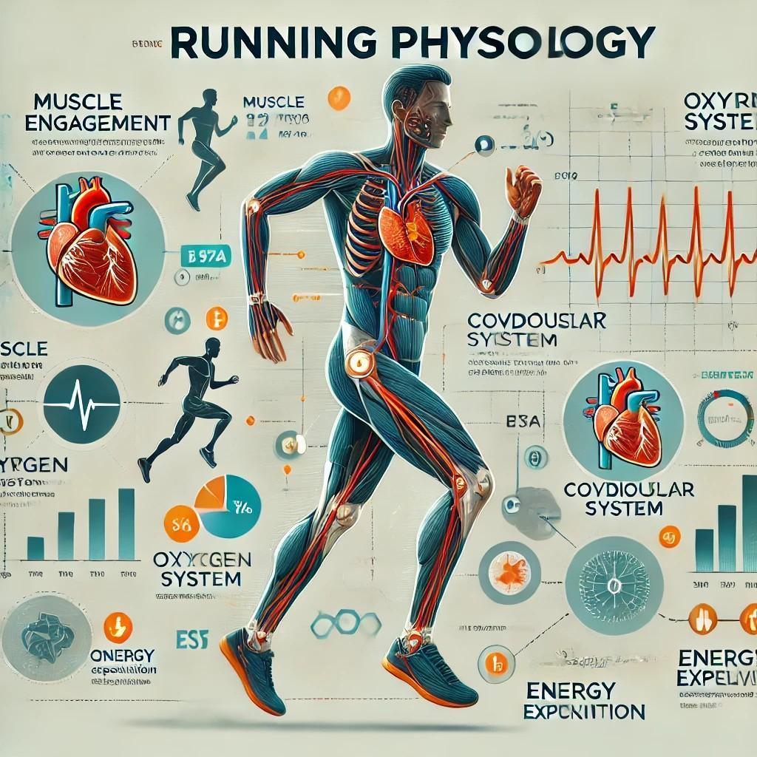

Recente Inzichten:
Langeafstandslopen vereist een diepgaand begrip van de fysiologische processen die het uithoudingsvermogen en de prestaties beïnvloeden. Door deze processen te begrijpen, kunnen trainingsmethoden worden geoptimaliseerd om zowel de efficiëntie als de effectiviteit te verhogen. Hieronder bespreken we de belangrijkste fysiologische principes en hoe deze zich verhouden tot hedendaagse trainingsmethoden.
1. Energievoorziening en Metabolisme
Bij langeafstandslopen is het aerobe systeem de primaire bron van energie. Dit systeem gebruikt zuurstof om koolhydraten en vetten om te zetten in energie, wat essentieel is voor langdurige inspanning. Het anaerobe systeem daarentegen levert snel energie zonder zuurstof, maar is slechts kortdurend houdbaar en leidt tot de accumulatie van lactaat.
Mitochondriën en Energieproductie
Mitochondriën, de "energiecentrales" van cellen, spelen een cruciale rol in het uithoudingsvermogen. Endurance-atleten hebben meer en efficiëntere mitochondriën dan gemiddelde mensen. Regelmatige training stimuleert mitochondriale biogenese (vorming van nieuwe mitochondriën) en verbetert hun structuur en functie. Dit verhoogt de zuurstofopname en enzymactiviteit, wat de energieproductie verbetert.
Innovatieve trainingsmethoden zoals hoogtetraining en hitte-gebaseerde training kunnen de mitochondriale capaciteit verder vergroten door extra stress op het lichaam te creëren. Deze aanpassingen hebben niet alleen invloed op sportprestaties, maar bieden ook potentieel voor de behandeling van ziekten zoals diabetes en neurodegeneratieve aandoeningen.
Trainingsimplicaties
Om de aerobe capaciteit te maximaliseren, zijn lange, rustige duurlopen essentieel om het lichaam te leren efficiënt vetten en koolhydraten te gebruiken. Tempolopen en intervaltrainingen helpen daarnaast om de lactaatdrempel te verhogen, waardoor lopers sneller kunnen lopen zonder overmatige lactaatopbouw.
2. Spiervezeltype en Adaptatie
Langeafstandslopers hebben een hoger percentage type I (slow-twitch) spiervezels, die efficiënt zuurstof gebruiken voor langdurige contracties en minder snel vermoeid raken. Type II (fast-twitch) vezels zijn krachtiger, maar raken sneller vermoeid en zijn meer betrokken bij korte, explosieve inspanningen.
Trainingsimplicaties
Training moet gericht zijn op het versterken en verbeteren van de efficiëntie van type I vezels. Dit kan worden bereikt door consistente, langdurige inspanningen op een gematigd tempo. Heuveltraining en krachttraining kunnen helpen om de rekrutering van spiervezels te optimaliseren en de algehele loopkracht te verbeteren.
3. Cardiovasculaire Aanpassingen
Regelmatige training leidt tot een verhoogd slagvolume (hoeveelheid bloed die het hart per slag pompt) en een efficiëntere hartfunctie. Bovendien neemt de capillaire dichtheid in de spieren toe, wat de zuurstoftoevoer naar actieve spieren verbetert.
Trainingsimplicaties
Lopers moeten regelmatig trainingen doen die de hartslag verhogen tot 60-70% van hun maximale hartslag, zoals lange duurlopen en tempolopen. Intervaltrainingen kunnen ook helpen om het cardiovasculaire systeem te stimuleren en de zuurstofopname te verbeteren.
4. Neuromusculaire Efficiëntie
Een efficiënte looptechniek vermindert energieverspilling en verbetert de algehele prestaties. Neuromusculaire training helpt bij het verbeteren van de coördinatie tussen spieren, wat resulteert in een soepelere en efficiëntere loopbeweging.
Trainingsimplicaties
Techniektraining, zoals loopoefeningen (drills), plyometrie en core-stabiliteitsoefeningen, kan de neuromusculaire efficiëntie verbeteren. Dit helpt niet alleen bij het verbeteren van de loopeconomie, maar vermindert ook het risico op blessures.
- Herstel en Adaptatie
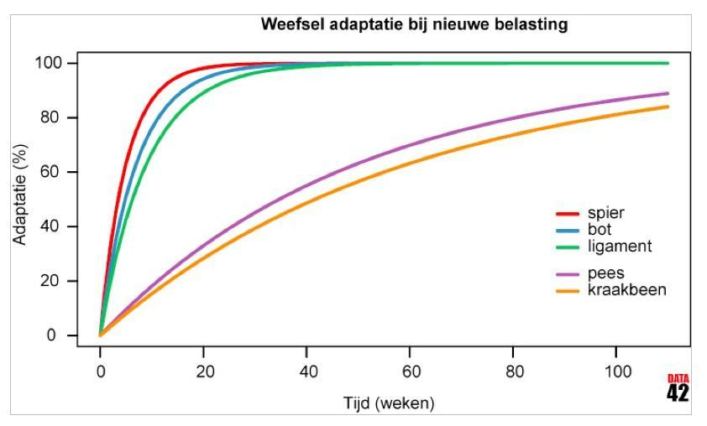v
Na een trainingsprikkel ondergaat het lichaam een herstelproces waarbij het zich aanpast en sterker wordt, een fenomeen dat bekend staat als supercompensatie. Onvoldoende herstel kan leiden tot overtraining en verhoogt het risico op blessures.
Trainingsimplicaties
Het is essentieel om rustdagen en periodes van verminderde trainingsintensiteit in te plannen om het lichaam de kans te geven te herstellen en zich aan te passen. Luisteren naar het lichaam en aandacht besteden aan signalen van vermoeidheid of overbelasting is cruciaal voor langdurig succes.
Recente Inzichten
Recente studies benadrukken het belang van mitochondriale efficiëntie in spiercellen voor het verbeteren van het uithoudingsvermogen. Trainingen die gericht zijn op het verhogen van het aantal en de efficiëntie van mitochondriën kunnen de energieproductie verbeteren en vermoeidheid uitstellen.
Bovendien suggereert recent onderzoek dat een minimale vermogensmodelbenadering nuttig kan zijn bij het voorspellen en verbeteren van hardloopprestaties door rekening te houden met zowel fysiologische als biomechanische factoren.
Langeafstandslopen wordt verder gekenmerkt door:
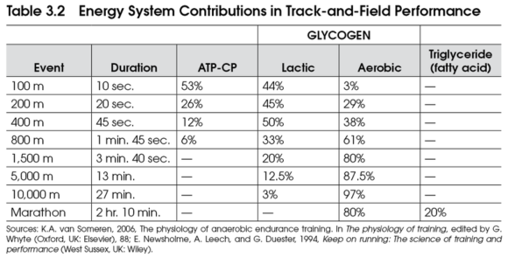
Energievoorziening: Naarmate de afstand toeneemt, neemt het aandeel van vetverbranding toe ten opzichte van glycogeenverbranding, wat invloed heeft op de loopsnelheid.
Cardiovasculaire aanpassingen: Een goed getraind hart heeft een lagere rusthartslag en herstelt sneller na inspanning.
Zuurstofopname (VO2max): Een hogere VO2max draagt bij aan betere prestaties.
Spier- en botaanpassingen: Langeafstandslopen versterkt botten, gewrichten, ligamenten,pezen en spieren.
Thermoregulatie: Het vermogen van het lichaam om de kerntemperatuur te reguleren beïnvloedt de prestaties, vooral in warme omstandigheden.
Darmfunctie: Tijdens lange afstanden kan verminderde bloedtoevoer naar het maag-darmstelsel leiden tot klachten, iets waar goed getrainde lopers minder last van hebben.
Glycogeenvoorraad: Het op peil houden van glycogeen voorkomt het fenomeen van "de man met de hamer," waarbij de energie plotseling op lijkt te zijn.
Conclusie
Een diepgaand begrip van de fysiologische principes die ten grondslag liggen aan langeafstandslopen is essentieel voor het ontwikkelen van effectieve trainingsmethoden. Door trainingen af te stemmen op deze principes en rekening te houden met recente wetenschappelijke inzichten, kunnen lopers hun prestaties optimaliseren en hun doelen op een veilige en efficiënte manier bereik.
De belangrijkste factoren die invloed hebben op hardloopprestaties zijn:
- Talent en genetische aanleg: Dit heeft de allergrootste invloed op prestaties45.
- Leeftijd: Na talent is leeftijd de tweede belangrijkste factor die prestaties beïnvloedt5.
- Training en uithoudingsvermogen: Gerichte training verbetert het uithoudingsvermogen, wat een cruciale rol speelt in prestaties, vooral op langere afstanden3.
- Lichaamsgewicht en -samenstelling: Kleinere en lichtere lopers hebben vaak een voordeel, vooral bij langere afstanden en in warme omstandigheden35.
- Hardloopeconomie: Dit omvat factoren zoals hardlooptechniek, energiebronkeuze, ademhalingstechniek en spiervezelsamenstelling2.
- Fysiologische factoren: Zoals een hogere vetverbranding en meer langzame spiervezels3.
- Omgevingsfactoren: Temperatuur en luchtvochtigheid kunnen een significante invloed hebben op prestaties, vooral bij langere afstanden6.
- Mentale kracht: Het psychologische aspect speelt een rol, vooral bij het volhouden van inspanning over langere periodes3.
- Voeding: Specifieke voedingsstrategieën, zoals koolhydraatstapeling voor een marathon, kunnen prestaties beïnvloeden5.
10.Conditionele factoren: Naast uithoudingsvermogen spelen ook snelheid, kracht, lenigheid en coördinatie een rol in de algehele prestatie1.
Deze factoren werken samen en beïnvloeden elkaar. Het optimaliseren van trainbare aspecten, rekening houdend met individuele genetische aanleg en leeftijd, kan leiden tot de beste prestatieverbetering.
Hoofdstuk 7:
Trainingsmethodes voor langeafstandlopers:


Een Nauwkeurig Overzicht
Langeafstandslopen, dat vaak wordt gedefinieerd als afstanden van 5 kilometer tot de marathon (42,195 kilometer), vereist een specifieke benadering van training om zowel snelheid als uithoudingsvermogen te ontwikkelen. De juiste trainingsmethoden kunnen het verschil maken tussen succes en falen bij het streven naar persoonlijke records of het voltooien van een race. Dit artikel behandelt de belangrijkste trainingsprincipes en -methoden die langeafstandlopers helpen om hun prestaties te verbeteren.
1. Basisprincipes van Langeafstandstraining:
Langeafstandslopers moeten zowel hun aerobe capaciteit als hun mentale kracht ontwikkelen. De training richt zich voornamelijk op:
Het verbeteren van het uithoudingsvermogen
Het versterken van spieren en pezen
Het optimaliseren van de energieproductie
Het aanpassen van het lichaam aan langdurige belasting

De vier belangrijkste trainingsprincipes zijn:
Progressieve belasting: Gecontroleerde verhoging van trainingsintensiteit of -duur om overbelasting en blessures te voorkomen.
Variatie: Diversiteit in trainingen om verschillende aspecten van fitheid te verbeteren.
Herstel: Rustdagen en herstelperiodes zijn cruciaal om spieren te laten herstellen en overtraining te vermijden.
Specifiteit: Trainingen moeten aansluiten bij de eisen van de beoogde langeafstandsrace.

2. Belangrijke Trainingsmethoden
A. Duurlopen (Endurance Runs)
Er zijn 4 soorten duurlopen:
Duurlopen vormen de basis van langeafstandstraining. Dit zijn rustige runs waarbij de loper langdurig en op een gematigd tempo loopt om het uithoudingsvermogen op te bouwen. Duurlopen variëren meestal van 30 tot 180 minuten of meer en verbeteren: (30 voor beginners en boven het uur voor gevorderden).
Duurloop 1. Langzame Herstelruns (Recovery Runs)
Herstelruns helpen het lichaam sneller te herstellen na zware trainingen
Kenmerken:
Zeer rustig tempo ( Circa rond 60% van de maximale hartslag = praattempo)
Duur: 20-40 minuten

Duurloop 2. Extensieve duurloop
Cardiovasculaire efficiëntie
Spieraanpassing aan langdurige inspanning
Vetverbranding en energieproductie
Kenmerken:
Rustig tempo (60-75% van de maximale hartslag = praattempo)
Focus op afstand en duur zonder overmatige vermoeidheid
Doel: Uithoudingsvermogen opbouwen en de vetverbranding stimuleren
De meeste duurlopen worden in dit tempo afgelegd zo tussen de 70 -80 % van al je duurlopen
De extensieve duurloop is het fundament van je uithoudingsvermogen

Duurloop 3: Intensieve duurloop:
Tempolopen (Threshold Runs)
Tempolopen verhogen de lactaattolerantie, waardoor een loper langere tijd op een hoog tempo kan blijven lopen zonder te verzuren. Deze runs vinden plaats net onder de lactaatdrempel.Je loopt b.b. op het tempo van je 10 km of van je halve marathontempo.
Kenmerken:
Hoog tempo (80-90% van de maximale hartslag)
Duur van 20 tot 60 minuten
Verbetert het uithoudingsvermogen op hogere intensiteiten

Duurloop 4: Duurlopen met wisseltempo’s
Fartlek Training (Vaartspel)
Fartlek, ontwikkeld door de Zweedse coach Gösta Holmér in de jaren 1930, betekent "snelheidsspel". Het combineert continu lopen met spontane versnellingen en is ideaal voor het verbeteren van snelheid en uithoudingsvermogen.
Kenmerken:
Vrije variatie in tempo, afstand en rustmomenten
Ideaal voor heuvelachtige omgevingen
Op gevoel lopen zonder strikte planning
Progressieve duurloop:
Doel: Leren schakelen van tempo, tempo van rustig naar intensief, bijvoorbeeld: 10 km: eerst 4 km rustig – 3 km. gemiddeld tempo – 3 km snel tempo , je kunt het tempo bepalen volgens verschillende snelheden; b.v. marthontempo,10 km tempo, 5 km tempo etc. of volgens je hartslag in de verschillende zones en daarbij kan je weer gebruikmaken van de hartslagzones van Zoladz.

B. Intervaltraining
Intervaltraining werd in de jaren 1930 populair door de Duitse coach Woldemar Gerschler. Het afwisselen van snelle inspanningen met rustperiodes verbetert snelheid, loopefficiëntie en VO2max.
Soorten Intervallen:

1. Korte intervallen – intensieve intervallen (150-400m):
Doel: Verbeteren van relatieve snelheid , loopefficiëntie en het anaerobe vermogen(indien het tempo boven de 90% ligt)
Rust: 1:1 verhouding (bijv. 1 minuut inspanning, 1 minuut rust)
b.v. 10-15 200 , 10 x 400 of 3 sets van 400-300-200-150.

2. Middellange intervallen – intensief/extensief (600-1000m):
Doel: Verbeteren van relatieve snelheid en lactaattolerantie
Rust: 1:1 of 1,5:1 (bijv. 3 minuten inspanning, 2 minuten rust)
b.v. 4-8 x 1000 m 8x 800 m ,10 x 600m piramide 2 sets van1000-800-600-400-200

3. Lange intervallen - extensief (1200-2000m):
Doel: Verhogen van VO2max en wedstrijdtempo
Rust: 2:1 verhouding (bijv. 6 minuten inspanning, 3 minuten rust)
b.v. 4x2000m, 6x 1200m of piramide 2000-1600-1200-800-400
N.B. je kan natuurlijk ook de intervallen combineren b.b 4 x 1600 + 5 x 200m.
De variaties zijn oneindig afhankelijk van je doelstelling.

C. Heuveltraining
Heuveltraining bouwt kracht en snelheid op door op hellingen te lopen. Het versterkt quadriceps, hamstrings en verbetert looptechniek.
Als het tempo boven de 90% ligt verbetert het ook het anaerobisch vermogen.
Kenmerken:
Herhalingen van 60-400m
Hellingsgraad van 5-10%
Variatie tussen korte, krachtige sprints en langere afstanden
8x 60m + 10x300m

3. Trainingsfasen en Periodisatie
Langeafstandslopers gebruiken periodisatie om piekprestaties te bereiken. Een trainingsjaar wordt verdeeld in drie fasen:
1. Basisfase (Base Building Phase):
Focus op duurlopen en herstelruns
Opbouw van uithoudingsvermogen

2. Specifieke Trainingsfase (Specific Phase):
Toevoeging van tempolopen, intervaltraining en heuveltraining
Verbetering van snelheid en lactaattolerantie

3. Tapering (Afbouwfase):
Vermindering van trainingshoeveelheid (Minder kilometers bij gelijkblijvende intensiteit).
Optimale rust voor wedstrijddag b.v 2 dagen voor de wedstrijd een rustdag, 1 dag voor de wedstrijd 3-5 km rustig duurloopje met 5 versnellingsloopjes van 80 m.

4. Verhouding van de Trainingsmethode
Een gebalanceerd trainingsschema bevat:
Duurlopen: 2-3 keer per week
Fartlek of tempotraining 1 keer per week
Intervaltraining/ heuveltraining 1-2 keer per week
Herstelruns: 1-2 keer per week
Om je uithoudingsvermogen te verbeteren, kun je de volgende effectieve methoden toepassen:
- Beweeg regelmatig: Probeer drie tot vijf keer per week te trainen aan een gemiddelde constante intensiteit
- Voer intervaltraining uit: Wissel periodes van hoge intensiteit af met rustperiodes. Dit kan je VO2-max verhogen, een belangrijke indicator van je conditie
- Doe lange duurlopen: Plan wekelijks een langzame duurloop in, bijvoorbeeld op zondag. Dit helpt je uithoudingsvermogen op te bouwen
- Bouw geleidelijk op: Verhoog je totale wekelijkse kilometers met ongeveer 10% per week om blessures te voorkomen
- Varieer je trainingen: Combineer verschillende vormen van cardio zoals hardlopen, fietsen en zwemmen met krachttraining en flexibiliteitsoefeningen
- Incorporeer heuvel- en trappentraining: Deze oefeningen versterken je beenspieren en verbeteren je loopkracht
- Voer aanvullende krachttraining uit: Focus op core- en stabiliteitsoefeningen om je lichaam beter te controleren tijdens het lopen
- Verbeter je looptechniek: Een efficiënte looptechniek kan je prestaties verbeteren en blessures helpen voorkomen

- Voeg plyometrische oefeningen toe: Explosieve krachtoefeningen zoals box jumps en squat jumps kunnen je explosiviteit en elasticiteit verbeteren
- Let op je voeding: Eet gevarieerd en gezond, met name vers en onbewerkt voedsel om je lichaam van de nodige voedingsstoffen te voorzien
- Neem voldoende rust: Geef je lichaam de tijd om te herstellen tussen intensieve trainingen
- Wees geduldig: Het opbouwen van uithoudingsvermogen kost tijd. Blijf consistent en houd vol. Volg het advies van marathonloopster Grete Waitz: "Haast je
Door deze strategieën consequent toe te passen, kun je je loopcapaciteit voor lange afstanden geleidelijk en effectief optimaliseren.

Door deze tips te combineren en geleidelijk je trainingsintensiteit en -duur op te bouwen, kun je je uithoudingsvermogen effectief verbeteren.
Vragen:
Wat zijn de beste oefeningen voor intervaltraining?
Hoe kan ik mijn voeding aanpassen om mijn uithoudingsvermogen te verbeteren?
Hoeveel rusttijd moet ik nemen tussen twee trainingen?
Wat zijn de voordelen van langzame duurlopen?
Hoe kan ik overtraindheid voorkomen bij het verbeteren van mijn uithoudingsvermogen?

Hoofdstuk 8:
Mentale training , herstel en overtraining


Mentale voorbereiding en herstel spelen een cruciale rol in langeafstandslopen. Technieken zoals visualisatie , mindfulness en yoga helpen lopers omgaan met vermoeidheid en race-angst.
Lange afstandslopen is mentaal net zo veeleisend als fysiek. Mentale training versterkt je concentratie, weerbaarheid, motivatie en helpt omgaan met vermoeidheid en pijn.
1. 🧘 Ademhaling en ontspanning
- Doel: Ontwikkelen van kalmte, stressbeheersing en focus
- Technieken:
  - Diaphragmatische ademhaling (buikademhaling): 5 min per dag
  - Box breathing (4-4-4-4): handig voor voor of na training
  - Progressieve spierontspanning (Jacobson): spierspanning afwisselend opbouwen en loslaten
2. 🧭 Visualisatie (mentale voorstelling)
- Doel: Beter omgaan met raceomstandigheden, zelfvertrouwen opbouwen
- Hoe:
  - Stel je training of wedstrijd voor: start, tempo, vermoeidheid, finish
  - Visualiseer obstakels én hoe je ze overwint
  - 1–2 keer per week, 5–10 minuten
3. 🎯 Doelgericht denken (Goal setting)
- SMART-doelen:
  - Specifiek: bijv. "10 km onder 50 minuten"
  - Meetbaar: snelheid, afstand, hartslag
  - Acceptabel: past binnen je capaciteiten
  - Realistisch: binnen je niveau
  - Tijdgebonden: 6 weken, 3 maanden etc.
4. 📖 Positieve zelfspraak (self-talk)
- Negatieve gedachten ombuigen:
  - Van: “Ik ben moe, dit lukt nooit” → Naar: “Mijn benen zijn moe, maar ik blijf doorgaan”
- Mantra’s tijdens zware momenten: “Sterk en soepel”, “Één stap tegelijk”
5. 🧩 Aandachtscontrole en mindfulness
- Focus op het hier en nu
- Train met mindfulness of meditatie-apps (Headspace, Calm)
- Mindful running: je loopstijl, ademhaling, omgeving waarnemen zonder oordeel
6. 🧠 Mentale weerbaarheidstraining (resilience)
- Oefeningen uit de sportpsychologie:
  - Simulaties van moeilijke loopomstandigheden
  - Leren omgaan met falen of terugval
  - Mentale “checklists” voor tijdens wedstrijden

♻️ HERSTELMAATREGELEN VOOR LANGEAFSTANDSLOPERS
Herstel is essentieel om supercompensatie te benutten, blessures te vermijden en mentaal scherp te blijven.
🔹 1. Slaap
- 8–9 uur per nacht is ideaal
- Diepe slaap is cruciaal voor spierherstel en cognitief herstel
- Slaapoptimalisatie:
  - Vaste bedtijd
  - Donkere kamer, koel (18°C)
  - Geen schermen 1 uur voor het slapen
🔹 2. Voeding & hydratatie
- Na training: binnen 30 min → koolhydraten + eiwitten (3:1 ratio)
- Dagelijks:
  - Eiwit: 1.6–2.0 g/kg lichaamsgewicht
  - Gezonde vetten (omega-3)
  - Complexe koolhydraten
- Hydratatie:
  - Voldoende water (kleur van urine: lichtgeel)
  - Zout- of elektrolytaanvulling na lange sessies > 90 min
🔹 3. Actief herstel
- Lichte duurloop , fietsen of zwemmen (zone 1)
- Mobiliteitsoefeningen: heupen, enkels, hamstrings
- Foam rolling: kuit, quadriceps, bilspieren
- 15–20 min op rustdagen of na intensieve trainingen
🔹 4. Rustdagen / herstelweken
- Minimaal 1 rustdag per week
- Elke 3–4 weken: herstelweek met 40–60% van normale belasting
- Niet alleen fysiek, maar ook mentaal herstellend
🔹 5. Massage en fysiotherapie
- Sportmassage 1–2× per maand bij hoge trainingsbelasting
- Bij pijntjes: vroegtijdig fysiotherapeut raadplegen (geen “doorlopen”)
🔹 6. Warmte- en koudeherstel
IJsbaden voor het hele lichaam, langzaam opbouwen tot maximaal 10 minuten! Helpt ontstekingen en spierzwelling na zware inspanning te verminderen.
Dompel het hele lichaam onder in koud water (10-15°C) voor 5-10 minuten.
Vooral effectief na zware intervaltrainingen , lange duurlopen en na wedstrijden.
Sauna of warm bad: ontspant spieren, stimuleert doorbloeding (niet direct na training)
🔹 7. Mentale rust
- Meditatie, yoga + ademhalingsoefeningen
- Tijd met familie, hobby's → ontspanning buiten sport om
- Vermijd overtraining door mentale signalen serieus te nemen (motivatieverlies, slecht slapen, prikkelbaarheid)

⚠️ Symptomen van overtraining bij hardlopen
Overtraining kent zowel fysieke, mentale als prestatiegerelateerde signalen:
🧍‍♂️ Fysieke symptomen
- Chronische vermoeidheid, zelfs na rust
- Verhoogde rusthartslag (bijv. > 5-10 slagen hoger dan normaal)
- Slechte slaapkwaliteit of slapeloosheid
- Pijnlijke spieren of gewrichten die niet verdwijnen
- Verlaagde weerstand: vaker ziek, verkouden
- Langdurige spierpijn na trainingen
- Verlies van eetlust
- Gewichtsverlies of onverklaarbare schommelingen
🧠 Mentale symptomen
- Prikkelbaarheid, kort lontje
- Gebrek aan motivatie om te trainen
- Depressieve gevoelens, lusteloosheid
- Verminderde concentratie
- Onrustig of “jachtig” gevoel, zelfs in rust
📉 Prestatie-symptomen
- Je loopt langzamer bij dezelfde hartslag
- Herstel tussen trainingen duurt veel langer
- Je hartslag stijgt sneller dan normaal bij lage inspanning
- Je prestaties verslechteren ondanks hard trainen

🛡️ Hoe voorkom je overtraining bij hardlopen?
1. 📊 Volg een gebalanceerd trainingsschema
- Verhoog het weekvolume max. 10% per week
- Wissel intensieve dagen altijd af met rust of lage intensiteit
- Plan minstens 1 rustdag per week
- Niet meer dan 2 intensieve trainingen per week
2. 🔁 Werk met herstelweken
- Elke 3e of 4e week: verlaag trainingsvolume en -intensiteit met 40–60%
- Voorbeeld: minder kilometers, minder intervallen, alleen zone 1–2
3. 📈 Luister naar je lichaam (en data)
- Houd je rusthartslag dagelijks bij (bijv. 's ochtends met een sporthorloge)
  - Plotselinge stijging = waarschuwingssignaal
- Let op gevoel tijdens trainingen:
  - Voelt “normaal tempo” plots zwaar? = rust nemen
4. 💤 Slaap en voeding optimaliseren
- Slaap is cruciaal (8 uur+, liefst met vaste routine)
- Eet voldoende koolhydraten, eiwitten en weinig vetten, eet afwisselend en met name verse produkten
- Hydratatie: wees alert op dorst en urinekleur
5. 📉 Vermijd pieken zonder plan
- Ga niet ineens véél verder of sneller dan je gewend bent
- Laat je niet meeslepen door “sociale druk” (strava, loopsessies met snellere lopers)
6. 🧠 Zorg voor mentale rust
- Plan ook mentale rustmomenten: wandelen, muziek, nietsdoen
- Voel je mentaal leeg? Laat je training dan schieten of vervang door rustig herstel
7. 🩺 Bij twijfel: laat je testen
- Bij aanhoudende vermoeidheid: laat bloed testen (ijzer, vitamine D, ontstekingswaarden)
- Raadpleeg een sportarts of sportfysiotherapeut bij aanhoudende klachten

✅ Checklist: Hoe herken en voorkom ik overtraining?
Vraag | Ja/Nee
Voel ik me vaak moe, ook na rust?
Is mijn rusthartslag gestegen?
Slaap ik slecht of onrustig?
Heb ik al meerdere dagen geen zin in trainen?
Zijn mijn prestaties de afgelopen weken gedaald?
Herstellen mijn spieren langzamer dan normaal?
Ben ik vaker ziek of verkouden?
3 of meer keer "ja"? → Neem minimaal 3–5 dagen rust, laat zware trainingen even los, focus op slaap en voeding.

🚦 Herstellen van overtraining
Als je al overtraind bent:
- Fase 1: Volledige rust (1–2 weken) of alleen rustig wandelen
- Fase 2: Zone 1 lopen, korte sessies (20–30 min), 2–3x/week
- Fase 3: Geleidelijke heropbouw van volume, geen intensieve trainingen
- Herstel kan weken tot maanden duren bij ernstige overtraining

Conclusie
Succes in langeafstandslopen vereist een uitgebalanceerde benadering van duurtraining, snelheid, kracht en herstel. Door een goed gestructureerd trainingsplan met de juiste mix van duurlopen, intervaltraining, heuveltraining en herstelruns kunnen lopers hun prestaties verbeteren en blessurerisico’s minimaliseren. Periodisatie en voldoende rust zijn net zo belangrijk als intensieve trainingen om het maximale potentieel te bereiken.

Hoofdstuk 9:
Warming up en cooling down:
Een lange afstandsloper moet specifieke activiteiten uitvoeren tijdens de warming-up en cooling-down om optimaal te presteren en blessures te voorkomen.

Warming-up voor lange afstandslopers
- Begin met 10 - 15 minuten rustig inlopen om de lichaamstemperatuur geleidelijk te verhogen.
- Voer losmakende oefeningen uit en breng de gewrichten in uiterste standen om de mobiliteit te vergroten.
- Doe dynamische rekoefeningen om de spieren voor te bereiden op de inspanning.
- Voer enkele loopscholingsoefeningen uit om de coördinatie en looptechniek te verbeteren.
- Verhoog geleidelijk de intensiteit van het inlopen tot je bijna op je trainingstempo zit.Dit doe je door 3-5 versnellingsloopjes van 60 -80 m.
De totale duur van de warming-up voor een lange afstandsloper zou ongeveer 20-30 minuten moeten zijn. Uiteraard alleen voor een intensieve training,zoals intervaltraining of heuveltraining.
Een effectieve warming-up bestaat uit verschillende soorten oefeningen die je lichaam geleidelijk voorbereiden op de komende inspanning. Hier zijn enkele effectieve oefeningen voor een goede warming-up:

Cardiovasculaire oefeningen
● Rustig joggen of marcheren op de plaats gedurende 5-10 minuten.
● Jumping jacks: 20-30 herhalingen.
● High knees: 30-60 seconden.
● Butt kicks: 30-60 seconden.

Dynamische rekoefeningen
● Arm cirkels: 10-15 cirkels voorwaarts en achterwaarts.
● Beenzwaaien (leg swings): 10-15 herhalingen per been.
● Heupcirkels: 10-15 cirkels in elke richting.
● Torso rotaties: 10-15 rotaties naar elke kant.

Spieractivatie
● Squats: 10-15 herhalingen.
● Glute bridges: 10-15 herhalingen.
● Zijwaartse shuffles: 30 seconden in elke richting.
● Plank met schouder tappen: 10-15 herhalingen per kant.

Sportspecifieke oefeningen
● Loopscholing voor hardlopers
● Lichte gewichten of lichaamsgewicht oefeningen gerelateerd aan je geplande training.
Het is belangrijk om de warming-up geleidelijk op te bouwen, beginnend met lichte cardiovasculaire oefeningen en eindigend met meer intensieve, sportspecifieke bewegingen.
Flexibiliteit: van fysieke tot mentale soepelheid
Flexibiliteitsoefeningen en stretching zijn geen pretje. Het is veel leuker om een rondje te gaan hardlopen, de hartslag te voelen stijgen, en voldaan te zijn na afloop. Hoewel we uren besteden aan hardlopen en alles wat erbij hoort, besteden we weinig tijd aan stretching, ondanks het bewezen belang ervan. Stretching kan blessures voorkomen, sportprestaties verbeteren en het herstel met wel 30% versnellen. Toch vinden lopers het lastig om een half uur hardlopen in te ruilen voor een half uur stretching.
Stretching is vergelijkbaar met het oppompen van een fietsband: het maakt alles efficiënter, verlaagt het risico op schade en verhoogt de snelheid. Toch zien velen het als tijdverspilling. Daarom is het belangrijk om nogmaals de voordelen te benadrukken:
Vermindert blessurerisico.
Verbetert fysiologische efficiëntie.
Bevordert de doorbloeding en voeding van gewrichten.
Verbetert de kwaliteit en hoeveelheid gewrichtssmeermiddel.
Versterkt de neuromusculaire coördinatie.
Versnelt spierherstel.
Verbetert houding en balans.
Verhoogt sportprestaties.

Stretchingmethodes:
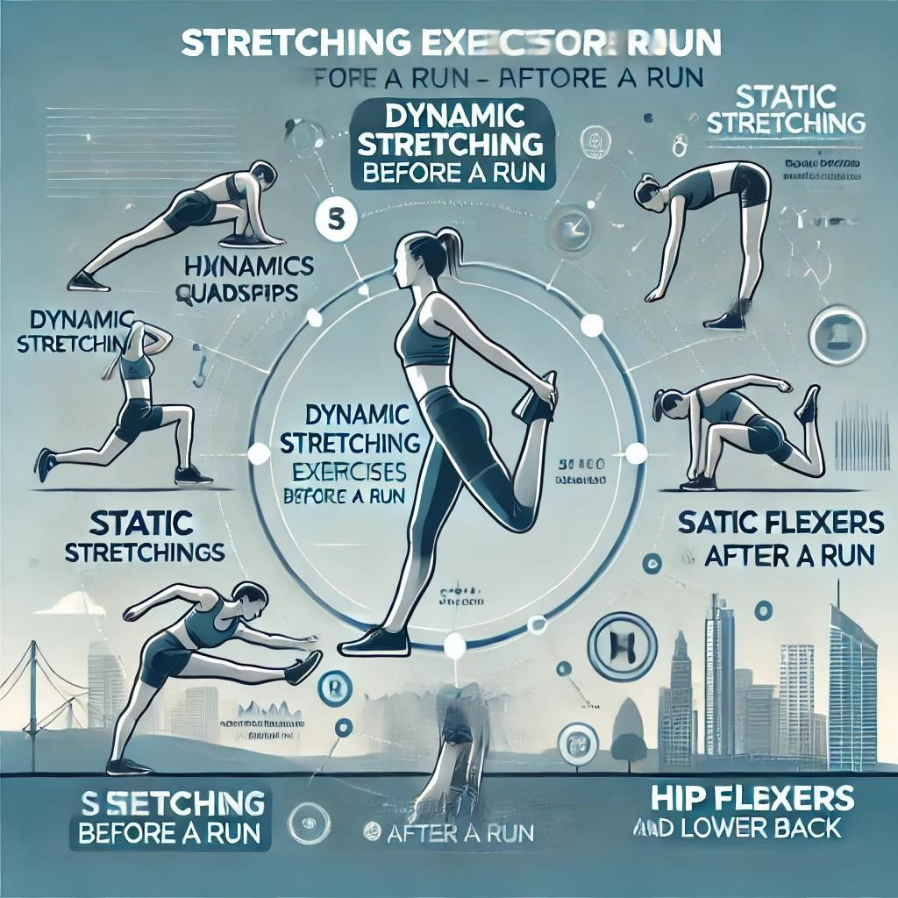

Er zijn verschillende soorten stretching, elk met specifieke voordelen en risico's:
1. Actieve stretching: De spier wordt opgerekt door een andere spier, zonder externe hulpmiddelen. Bijvoorbeeld: een arm boven het hoofd uitstrekken rekt de schouders en zijspieren.
2. Statische of passieve stretching: Hier wordt de spier opgerekt tot een bepaald punt en daar vastgehouden. Bij passieve stretching gebeurt dit met externe hulp (zoals een partner).
3. Isometrische stretching: Een statische stretch waarbij spanning op de spier wordt gezet, wat intensiever is en zorgvuldig moet worden toegepast.
4. Dynamische stretching: Hierbij worden lichaamsdelen bewogen met een geleidelijk toenemende snelheid en bewegingsomvang, zoals het zwaaien van benen of draaien van de romp. Dit is gebruikelijk voor activiteiten zoals dans en vechtsport en tijdens de warming up voor hardlopers.

Do’s en don’ts bij stretching:
Tijd: Accepteer dat stretching je prestaties verbetert en blessures voorkomt. Reserveer hier tijd voor zonder schuldgevoelens.
Matiging:
Stretch voorzichtig en luister naar je lichaam. Vermijd pijn.
Geen schokken: Stretch geleidelijk en zonder plotselinge bewegingen.
Ademhaling: Houd je ademhaling rustig en natuurlijk.
Stretch alleen na de training niet stretchen na een wedstrijd of intensive training.Je kan wel enkele uren daarna of de volgende dag stretchen.
Ook niet stretchen bij koud weer, stretch dan indien mogelijk binnen in een warme ruimte.
Bij blessures: Vermijd stretching van geblesseerde spieren.
Voor wedstrijden en trainingen alleen dynamisch stretchen.
Na wedstrijden: Vermijd directe stretching; herstel eerst door lichte bewegingen zoals wandelen,joggen of nog beter fietsen of zwemmen.
Stretching is essentieel voor elke loper en moet alleen na de trainingen worden gedaan. Ondanks dat de resultaten niet direct zichtbaar zijn, bewijzen tientallen onderzoeken dat stretching essentieel is om prestaties te verbeteren, blessures te voorkomen , sneller te herstellen en de bewegingsuitslag te verbeteren.

Cooling-down voor lange afstandslopers
- Loop minstens 10 minuten rustig uit om de lichaamstemperatuur geleidelijk te laten dalen en de hartslag te reguleren.
- Wandel eventueel nog enkele minuten om volledig tot rust te komen ,je kunt na een zware training of wedstrijd ook prima gedurende 10-15 minuten fietsen,zwemmen of crosstrainer,het voordeel van deze alternatieve vormen van cooling down is dat er geen impact is,dus dat je niet nog meer spier beschadigingen veroorzaakt
- Voer rustige rekoefeningen uit om de spieren te ontspannen.
- Indien mogelijk neem een ijsbad, dompel je hele lichaam onder voor een paar minuten.
- Vul het vochttekort aan door kleine slokjes water te drinken.
- Neem eventueel wat koolhydraten en eiwitten tot je om het herstel te bevorderen.
Door deze stappen te volgen, bereid je je lichaam goed voor op de inspanning en help je het nadien te herstellen, wat de prestaties verbetert en de kans op blessures vermindert

Hoofdstuk 10:
Looptechniek voor langeafstandslopers: 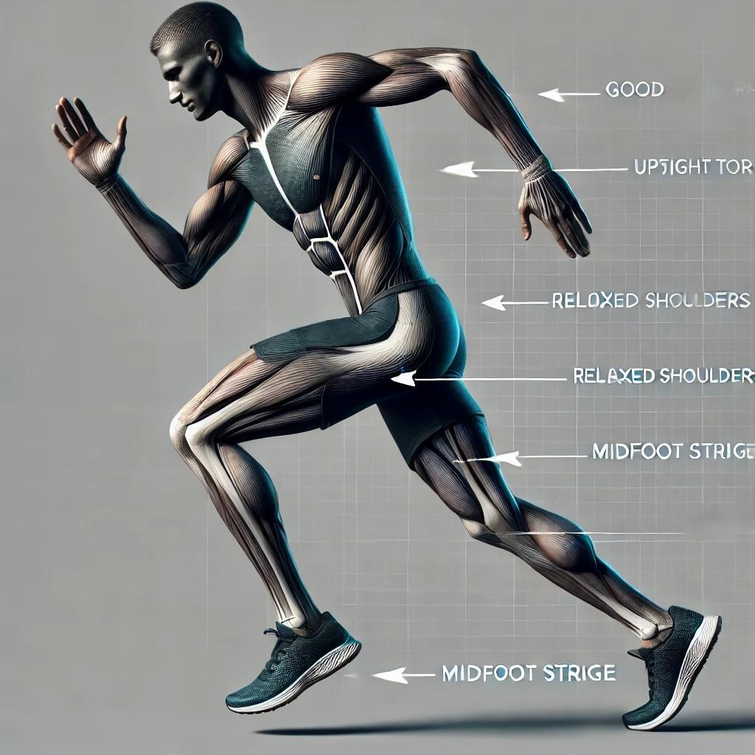

Verbeter je prestaties en vermijd blessures
Looptechniek is vaak een van de meest onderschatte aspecten van langeafstandslopen, maar het heeft een enorme invloed op zowel de prestaties als het risico op blessures. Het verbeteren van je looptechniek kan ervoor zorgen dat je efficiënter loopt, minder energie verspilt en de kans op overbelasting of blessures verkleint. Dit artikel bespreekt waarom looptechniek belangrijk is voor langeafstandslopers, de doelen van een goede techniek en biedt oefeningen om je loopstijl te verbeteren.

Waarom is Looptechniek Belangrijk voor Langeafstandslopers?
Langeafstandslopers hebben te maken met urenlange inspanning, en de manier waarop je loopt heeft een directe invloed op hoe efficiënt je die energie gebruikt. Een goede looptechniek helpt bij het optimaliseren van de kracht die je genereert tijdens elke stap, wat je uithoudingsvermogen vergroot en het risico op blessures vermindert. Hier zijn de belangrijkste redenen waarom een goede looptechniek essentieel is:

1. Efficiëntie van de Energie
Elke stap die je zet tijdens het lopen verbruikt energie. Een efficiënte looptechniek zorgt ervoor dat je meer energie uit elke stap haalt, waardoor je langer kunt volhouden en sneller kunt lopen zonder extra vermoeidheid. Dit is vooral belangrijk bij langeafstandslopen, waar de vermoeidheid na verloop van tijd steeds groter wordt.

2. Blessurepreventie
Een verkeerde looptechniek kan leiden tot een verkeerde belasting van je spieren en gewrichten, wat het risico op blessures vergroot. Het verbeteren van je techniek zorgt ervoor dat je lichaam beter in staat is om de impact van het hardlopen op een gezonde manier te absorberen, waardoor blessures zoals shin splints, knieklachten en overbelasting van de achillespees worden verminderd.

3. Verhoogde Snelheid en Uithoudingsvermogen
Door je looptechniek te verfijnen, kun je sneller lopen met minder inspanning. Dit betekent dat je je snelheid kunt verhogen zonder meer energie te verbruiken, wat cruciaal is voor het verbeteren van je persoonlijke records of het behalen van een betere tijd in races.

4. Betere Postuur en Ademttechniek
Een goede looptechniek helpt ook om je houding recht te houden, wat belangrijk is voor een optimale ademhaling. Een gebogen houding kan de longcapaciteit beperken, waardoor je sneller buiten adem raakt. Door een rechte houding te behouden, kan je optimaal zuurstof inademen, wat essentieel is voor langdurige prestaties.
Efficiëntie in langeafstandslopen
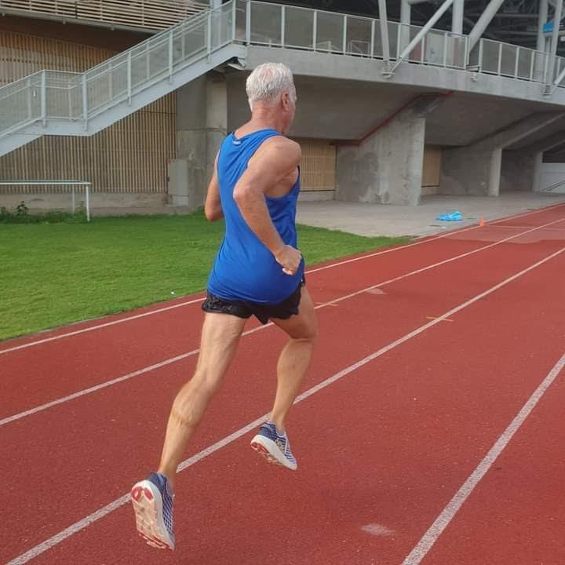
De wereldtop van hardlopers wordt gekenmerkt door hun lichte en efficiënte loopstijl. Zelfs bij een tempo van 3 minuten per kilometer of sneller lijkt hun loopstijl moeiteloos. Een efficiënte loopstijl is deels aangeboren, deels aangeleerd en wordt ook beïnvloed door het zelfbeeld van de loper. Dit werd duidelijk bij de legendarische atleet Emil Zatopek, de 'Tsjechische locomotief', die ondanks een onconventionele loopstijl indrukwekkende prestaties leverde.
Efficiëntie in hardlopen ontwikkelt zich natuurlijk en vanzelf. Hoe meer ons lichaam wordt blootgesteld aan hardlopen, hoe meer de systemen zich aanpassen en de typische efficiëntie van een loper ontwikkelen. Beginners zien er vaak onhandig uit in hun eerste stappen, maar met training en kilometers verbetert hun loopstijl. Je kunt de loopstijl ook verbeteren door specifieke oefeningen, zoals knieheffen, sprongen op één been en andere vaardigheden.
Hardloopefficiëntie is een complex concept, beïnvloed door factoren zoals lichaamslengte, beenlengte, gewicht en zwaartepunt. Simpel gezegd is de fysiologisch-mechanische efficiëntie de energie die nodig is om een bepaalde snelheid te bereiken. Deze snelheid wordt berekend door de staplengte en de frequentie te vermenigvuldigen. Bij een bepaalde loopsnelheid is de efficiëntie de energie die nodig is voor één stap.
In een Deense studie naar de dominantie van Keniaanse lopers werd geconcludeerd dat hun efficiëntie voortkomt uit hun slanke onderbenen. Minder energie is nodig om lichte benen op te tillen en te remmen bij het landen, in vergelijking met zwaardere benen. Daarom wordt aanbevolen krachttraining te vermijden die de beenspieren doet groeien, omdat dit de efficiëntie vermindert.
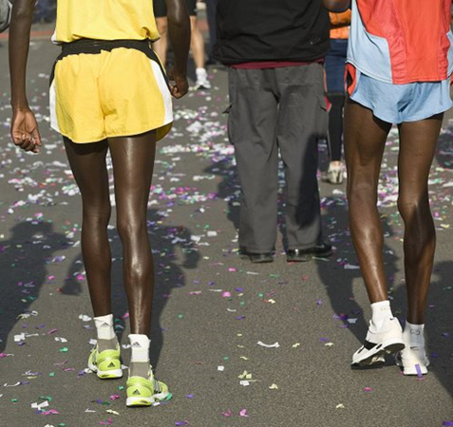
Efficiëntie in hardlopen: balans tussen fysiologisch en biomechanisch
Hardloopefficiëntie bestaat uit fysiologische efficiëntie (energie per stap) en biomechanische efficiëntie (staplengte). Deze twee staan vaak tegenover elkaar. In een sprint van 100 meter is maximale snelheid en staplengte vereist, maar dit kost veel energie, omdat het lichaam het zwaartepunt moet opheffen bij elke stap.

Doelen van een goede looptechniek
De doelen van het verbeteren van je looptechniek kunnen worden samengevat in vier kernprincipes:
- Verbeteren van de lichaamshouding
Een rechte en ontspannen houding voorkomt spanning in de nek en rug, wat de algehele energieverspilling vermindert. Dit helpt je om efficiënt te blijven lopen zonder onnodige vermoeidheid.
- Optimaliseren van de stapfrequentie en paslengte =cadans.
- Het verhogen van de stapfrequentie zorgt voor een efficiënter looppatroon. In plaats van te lange stappen te zetten, wat meer energie verbruikt en druk op gewrichten kan uitoefenen, gaat het erom em een balans te vinden tussen frequentie en paslengte om je energie beter te verdelen en je snelheid te verhogen.
- Kortere grondcontacttijd
Door je grondcontacttijd te verminderen, kun je sneller bewegen met minder energieverspilling. Dit vereist een kortere, meer dynamische stap, waarbij je de grond snel afstoot.
- Verhogen van de stabiliteit
Een goede looptechniek zorgt ervoor dat je lichaam stabieler is tijdens het lopen, waardoor het risico op blessures afneemt en de energie optimaal wordt benut. Dit omvat een goede houding van het bekken, het gebruik van de core en het versterken van de stabiliserende spieren in de heupen en benen.

Oefeningen om je Looptechniek te Verbeteren
Er zijn verschillende oefeningen die je kunt doen om specifieke aspecten van je looptechniek te verbeteren. Hieronder staan enkele van de meest effectieve oefeningen, die je helpen om de belangrijkste elementen van een goede looptechniek te ontwikkelen.

1. Lichaamshouding en core stabiliteit
Een rechte houding is de basis van een goede looptechniek. Je moet leren je lichaam in een recht lijn te houden, van je hoofd tot je voeten, zonder te overbuigen of achterover te leunen.
Oefening: Planken
● Ga op je onderarmen en tenen staan, met je lichaam in een rechte lijn van je hoofd tot je hielen.
● Houd je buikspieren aangespannen en je heupen op een lijn met je schouders en enkels.
● Houd de plankpositie 30-60 seconden vast.
Sets & Herhalingen:
● 3 sets van 30-60 seconden

2. Stapfrequentie en paslengte verbeteren
Loopscholing is een belangrijke trainingsmethode voor hardlopers, inclusief lange afstandlopers, om hun looptechniek te verbeteren. Het doel van loopscholing is om de hardloopstijl efficiënter te maken, waardoor je economischer gaat lopen en de kans op blessures vermindert.
Door regelmatige loopscholing worden bepaalde spieren sterker, langer en leniger, en train je ook je hersenen om beter gecoördineerd te lopen.
Hier zijn enkele effectieve loopscholingsoefeningen voor lange afstandlopers:
- Versnellingsloop: Dit is een van de beste looptechniekoefeningen. Doe 6 versnellingen van 80m, 60m en 40m, met terugwandelen als pauze.
- Kaatssprong: Een soort huppelen waarbij je rechtop blijft en korte, felle bewegingen maakt. Dit helpt je om hoger te lopen en je grondcontacttijd te verkorten.
- Kleine, snelle pasjes: Loop met kleine, snelle passen en focus op het landen op je voorvoet. Probeer een kort maar krachtig contact met de ondergrond te maken.
- Hoge knieheffingen: Loop met hoge knieheffingen in hoog tempo, waarbij je je armen gebruikt zoals bij normaal hardlopen.
- Hakken-billen: Focus op het krijgen van je voet achter je, maar vergeet niet je been goed naar voren te zetten voor de volgende pas.
- Loopsprong: Begin hard te lopen en spring op met de afzet van het ene been en land op het andere been. Probeer een lichte en verende afzet te krijgen.
Het is belangrijk om deze oefeningen 1-2 keer per week te doen, elke oefening over een afstand van 20-30 meter.Begin altijd met een goede warming-up, zoals 10 minuten rustig dribbelen en wat dynamische stretches. Door deze oefeningen regelmatig uit te voeren, kunnen lange afstandlopers hun looptechniek verbeteren, wat kan leiden tot betere prestaties en een verminderd risico op blessures.
Het verhogen van je stapfrequentie helpt je om energie efficiënter te gebruiken en je snelheid te verhogen. Veel topatleten hebben een cadans van ongeveer 180 stappen per minuut, wat ideaal is voor een efficiënte techniek.
Oefening: Cadans Drills
● Zet een metronoom of gebruik een app die je cadans bijhoudt.
● Begin met een cadans van 160 stappen per minuut en verhoog dit langzaam naar 180 of meer.
● Focus op het maken van korte, snelle stappen in plaats van lange, slome stappen.
Sets & Herhalingen:
● 10-15 minuten cadansdrills, afwisselend tussen lage en hoge cadans.
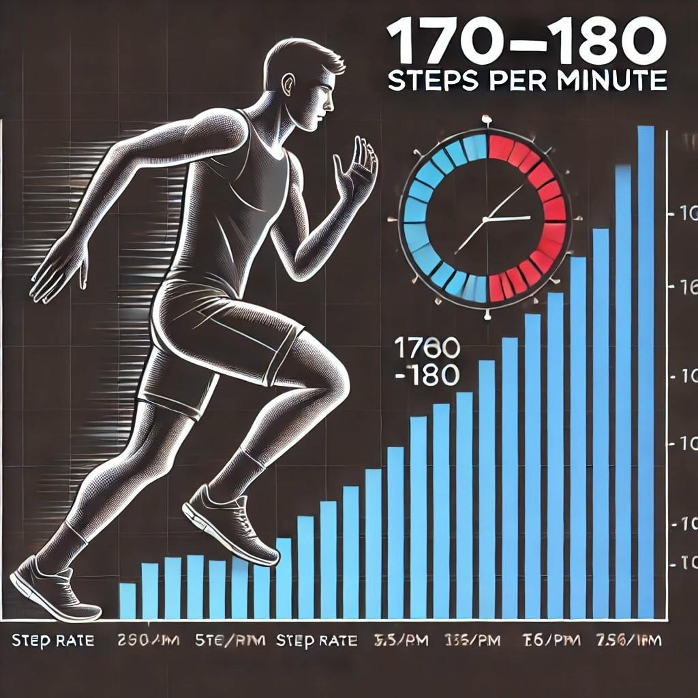

3. Verhogen van Grondcontacttijd en Grondafstoot
Korte grondcontacttijden helpen je om sneller en efficiënter te bewegen. Door een betere afzet te creëren, kun je meer kracht genereren per stap.
Oefening: Snelle Sprongetjes
● Ga rechtop staan met je voeten op heupbreedte.
● Spring snel op en neer, waarbij je zoveel mogelijk hoogte creëert met zo min mogelijk grondcontacttijd.
● Zorg ervoor dat je benen niet volledig uitstrekken tijdens de sprongetjes en dat je snel terug in de kniebuiging komt voor de volgende sprongetje.
* sprongtjes over horden, kies de optimale hoogte om de contacttijd zo kort mogelijk te houden

Sets & Herhalingen:
● 3 sets van 20-30 seconden, met 30 seconden rust tussen de sets.

4. Stabiliteit en Controle
Goede stabiliteit in je heupen en core is essentieel voor een efficiënte looptechniek. Oefeningen die gericht zijn op het versterken van de stabiliserende spieren in de heupen kunnen helpen om je loopstijl te verbeteren.
Oefening: Lunge met Heupopdruk
● Zet één voet naar voren en de andere voet naar achteren, alsof je in een uitvalspas staat.
● Terwijl je door je voorste knie zakt, strek je je achterste been volledig, zodat je heupen en bekken blijven stabiliseren.
● Druk jezelf omhoog en herhaal de beweging met het andere been.
Sets & Herhalingen:
● 3 sets van 10 herhalingen per kant

5. Heupmobiliteit en Flexibiliteit
Heupmobiliteit is essentieel voor een efficiënte looptechniek. Strakke heupen kunnen leiden tot een inefficiënte loopstijl en een verhoogd risico op blessures.
Oefening: Heupcirkel en Heupbuigingen
● Sta rechtop en maak grote cirkels met je heupen, eerst naar rechts en dan naar links.
● Doe dit 10 keer in elke richting.
● Buig daarna in een lichte squat en beweeg je heupen langzaam op en neer, alsof je een onzichtbare stoel achter je probeert te raken.
Sets & Herhalingen:
● 2 sets van 10 herhalingen per oefening
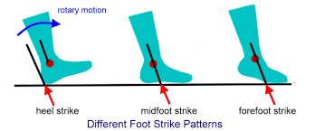

Conclusie
Een goede looptechniek is essentieel voor langeafstandslopers die hun prestaties willen verbeteren en blessures willen voorkomen. Door je houding, cadans, grondcontacttijd en stabiliteit te optimaliseren, kun je efficiënter en met minder energieverlies lopen. Het implementeren van specifieke oefeningen, zoals planken, cadansdrills, en stabiliteits- en mobiliteitsoefeningen, kan je helpen je looptechniek te verbeteren. Vergeet niet dat geduld en consistentie de sleutel zijn: door regelmatig aan je techniek te werken, zul je merken dat je efficiënter en sterker wordt als loper.

Hoofdstuk 11:
Hoe bepaal je het ideale looptempo?
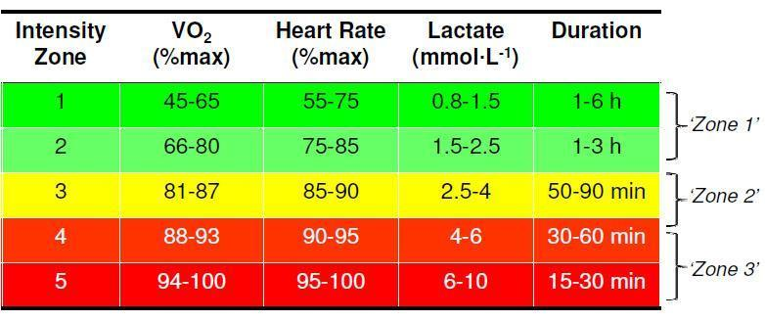
Het uitvoeren van een lactaatdrempeltest enkele weken voor de doelwedstrijd (zoals een marathon) kan helpen bij het vaststellen van een realistisch doeltempo en het voorkomen van een significante tempodaling tijdens de race.
Daarnaast zijn trainingsruns in het geschatte marathontempo een belangrijk onderdeel van de voorbereiding. Deze trainingen wennen het lichaam aan het presteren op de inspanningen en intensiteiten die tijdens de marathon vereist zijn.
Praktijkvoorbeeld:
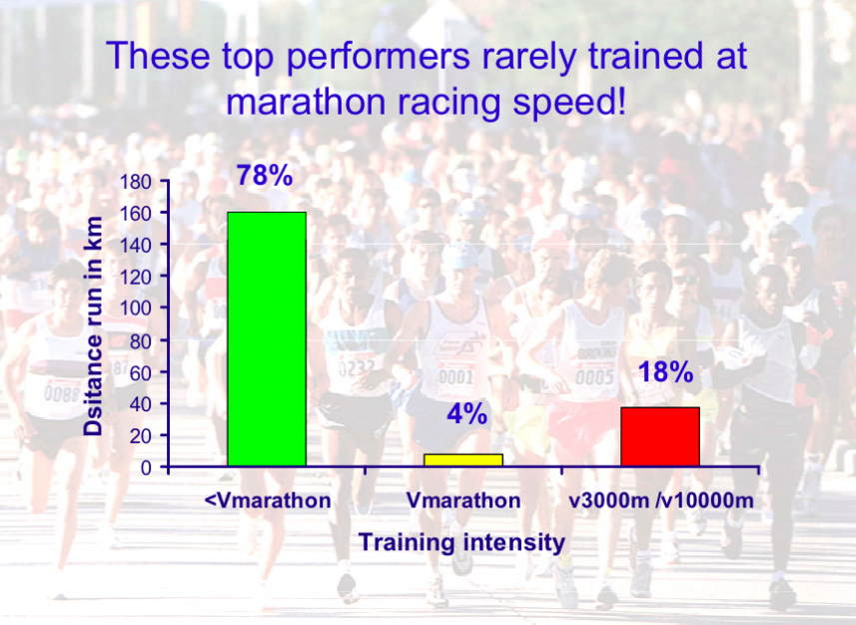
Een goed getrainde loper voerde een lactaatdrempeltest uit anderhalve maand voor zijn marathon. De test toonde aan dat zijn geschatte marathontempo tussen 14,8 en 15 km/u lag (tempo 4:00-4:03 min/km). Als hij dit tempo zou aanhouden, zou hij de marathon in ongeveer 2:50 uur lopen.
Hoe is deze aanbeveling berekend?
Uit de grafiek blijkt dat de lactaatdrempel van deze loper op 16,7 km/u ligt. Het aanbevolen marathontempo is 89-90% van de lactaatdrempelsnelheid, wat in dit geval neerkomt op 14,8-15 km/u.
De loper moet vermijden om in de vroege stadia van de race in de buurt van de lactaatdrempel te lopen of deze te overschrijden, omdat dit zou leiden tot een aanzienlijke toename van lactaatniveaus en vroegtijdige vermoeidheid. Ook zou een tempo boven de drempel resulteren in een verhoogd gebruik van koolhydraten, wat kan leiden tot een snelle uitputting van de energiereserves en een ontmoeting met de gevreesde “muur.”
Een ander praktijkvoorbeeld waarbij je niet naar het lab hoeft te gaan werkt als volgt: Je neemst je beste 10km of halve marathon tijd ong. een maand voor je race, je kijkt op de app van V.O2 Running Calculator en die bepaalt wat jouw potentiaal is op b.v. de marathon. Stel je loopt de halve marathon in 1:30:00 dan zou je de marathon kunnen lopen rond de 3:08:00 indien je goed getraind bent voor de marathon.
Zelfs in een “ideale” marathon waarbij het tempo constant blijft, neemt de subjectieve inspanning toe naarmate de afstand vordert, vooral tussen 25-35 km. Dit komt doordat de glycogeenvoorraden in veel spiervezels met aerobe eigenschappen (type I) tegen die tijd sterk afnemen. Wanneer het energieleveringssysteem niet in staat is om in een constant tempo voldoende energie te leveren, vertraagt het looptempo aanzienlijk. Het is daarom essentieel om koolhydraten (uit externe bronnen) te consumeren om de bloedglucosespiegel stabiel te houden, wat helpt om het aerobe energieleveringssysteem in een relatief constant tempo te laten functioneren en een significante vertraging te voorkomen.

Hoofdstuk 12:
Functionele krachttraining voor langeafstandslopers
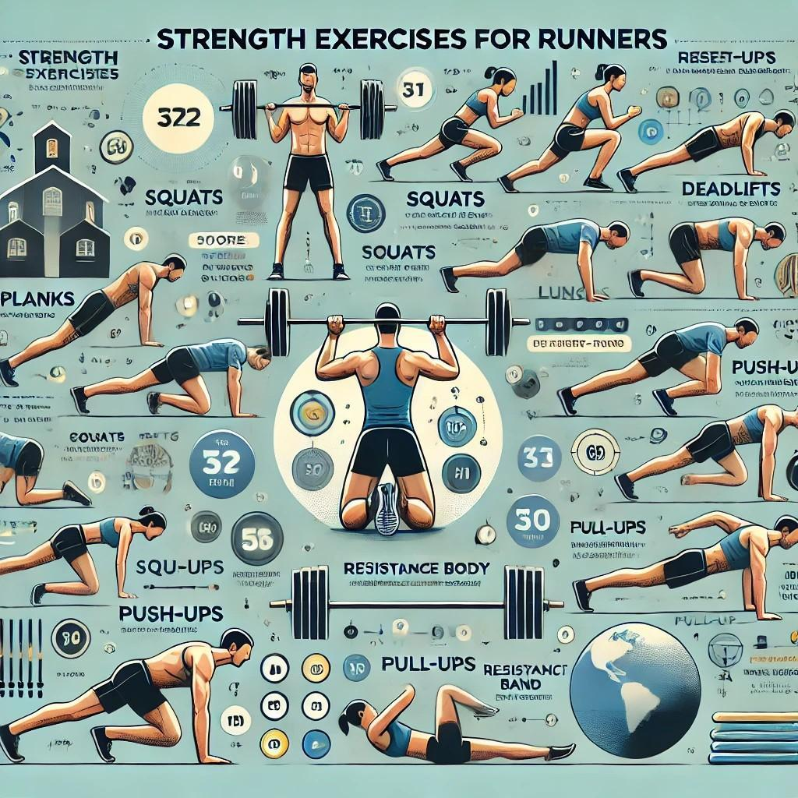

Langeafstandslopers hebben niet alleen een sterk uithoudingsvermogen nodig, maar ook een goed ontwikkelde spierkracht en stabiliteit. Functionele krachttraining helpt bij het handhaven van een efficiënte looptechniek, zelfs bij vermoeidheid, en vermindert het risico op blessures.
Waarom is Krachttraining Belangrijk voor Hardlopers?
Verbetert looptechniek: Sterkere spieren zorgen voor een betere houding en pasfrequentie
Vermindert blessures: Krachttraining stabiliseert gewrichten en vermindert de impact op spieren en pezen.
Vergroot explosiviteit: Vooral bij heuveltraining en eindsprints kan kracht een doorslaggevende factor zijn.
Verbetert efficiëntie: Een sterke core en onderlichaam verminderen onnodige bewegingen en energieverspilling.

Effectieve Krachttrainingsoefeningen voor Hardlopers
1. Oefeningen voor de Onderste Lichaamsspieren
Deze oefeningen versterken de benen en verbeteren stabiliteit en kracht:
Squats
Doel: Versterkt quadriceps, bilspieren en core.
Uitvoering: Sta met voeten op schouderbreedte, zak gecontroleerd naar beneden en kom krachtig omhoog.
Sets & Herhalingen: 3 x 10-20 herhalingen.

Lunges (Voorwaarts & Achterwaarts)
Doel: Verbetert balans en versterkt de heupen, quadriceps en hamstrings.
Uitvoering: Stap met één been naar voren of achteren, zak naar beneden tot een hoek van 90 graden en duw jezelf omhoog.
Sets & Herhalingen: 3 x 10 /20 per been.

Deadlifts (Romanian & Single-leg)
Doel: Bouwt kracht in hamstrings, bilspieren en onderrug.
Uitvoering: Hou een rechte rug en buig bij de heupen terwijl je gewichten naar de grond laat zakken.
Sets & Herhalingen: 3 x 10 - 15herhalingen.

2. Core-stabilisatie oefeningen
Een sterke core voorkomt ongewenste rotaties en verbetert de looptechniek:
Plank (Normaal & Side Plank)
Doel: Versterkt de buikspieren en rug voor een betere houding.
Uitvoering: Hou een rechte lijn van hoofd tot hielen gedurende 30-60 seconden.
Sets: 3 x 30-60 seconden.
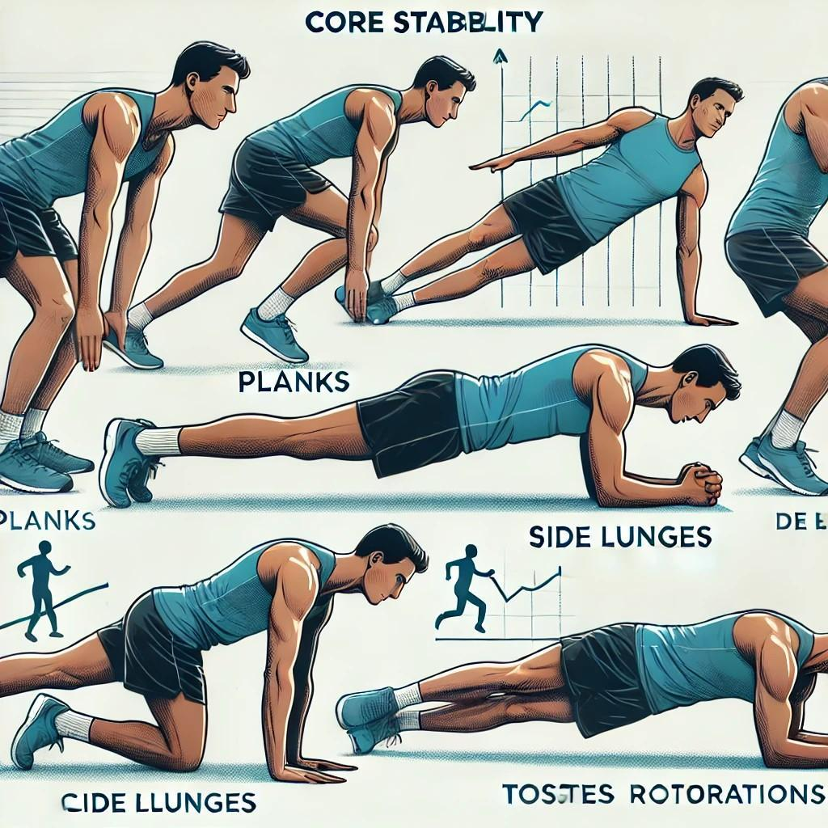

Dead Bug
Doel: Versterkt de diepe buikspieren zonder de onderrug te belasten.
Uitvoering: Liggend op je rug, strek afwisselend je arm en het tegenovergestelde been uit.
Sets & Herhalingen: 3 x 10/20 per zijde.

Bicycle Crunches
Doel: Activeert de schuine buikspieren en verbetert rotatiestabiliteit.
Sets & Herhalingen: 3 x 15 per zijde

3. Plyometrische & Explosieve Krachttraining
Deze oefeningen verhogen snelheid en reactiviteit:
Box Jumps
Doel: Verbetert explosieve kracht en landingstechniek.
Uitvoering: Spring vanuit een lage squat op een verhoging en land zachtjes.
Sets & Herhalingen: 3 x 8-10.

Single-Leg Hops
Doel: Versterkt de stabiliteit en kracht in één been, wat belangrijk is bij hardlopen.
Sets & Herhalingen: 3 x 10 per been.

Sled Pushes (of Hill Sprints)
Doel: Bouwt explosiviteit op en versterkt het onderlichaam.
Uitvoering: Duw een gewicht vooruit of sprint een korte heuvel op(50m)
Sets & Herhalingen: 5-15 x 20 - 50 meter.

4. Herstelgerichte training & mobiliteit
Naast kracht is flexibiliteit en herstel essentieel:
Foam Rolling: Helpt bij spierherstel en vermindert spierspanning
Yoga en Ademhalingsoefeningen: Verbetert flexibiliteit en ontspanning.
Actieve Hersteltrainingen: Zwemmen, fietsen of wandelen bevorderen doorbloeding zonder impact.

Hoe Vaak en Wanneer Krachttraining Integreren?
Frequentie: 2-3x per week, afhankelijk van de trainingsbelasting.
Tijdstip: Idealiter na een rustige duurloop of op een vrije dag.
Periodisering: In de wedstrijdperiode minder volume, maar behoud van kracht met lichte gewichten en explosieve oefeningen.
Welke Trainingen Kun Je Combineren?
✅ Duurloop + Core-training
✅ Extensieve Intervaltraining + Korte Krachttraining (lichte gewichten)
❌ Lange duurloop & zware krachttraining op dezelfde dag (kan vermoeidheid en blessures veroorzaken)
❌ Intensieve krachttraining vlak voor een belangrijke wedstrijd
Conclusie
Functionele krachttraining is een onmisbaar onderdeel van een langeafstandsloper's trainingsprogramma. Door regelmatig oefeningen voor het onderlichaam, core en explosieve kracht op te nemen, verbeter je je looptechniek, verminder je blessures en verhoog je je snelheid en efficiëntie.

Hoofdstuk 13:

Periodisering en planning
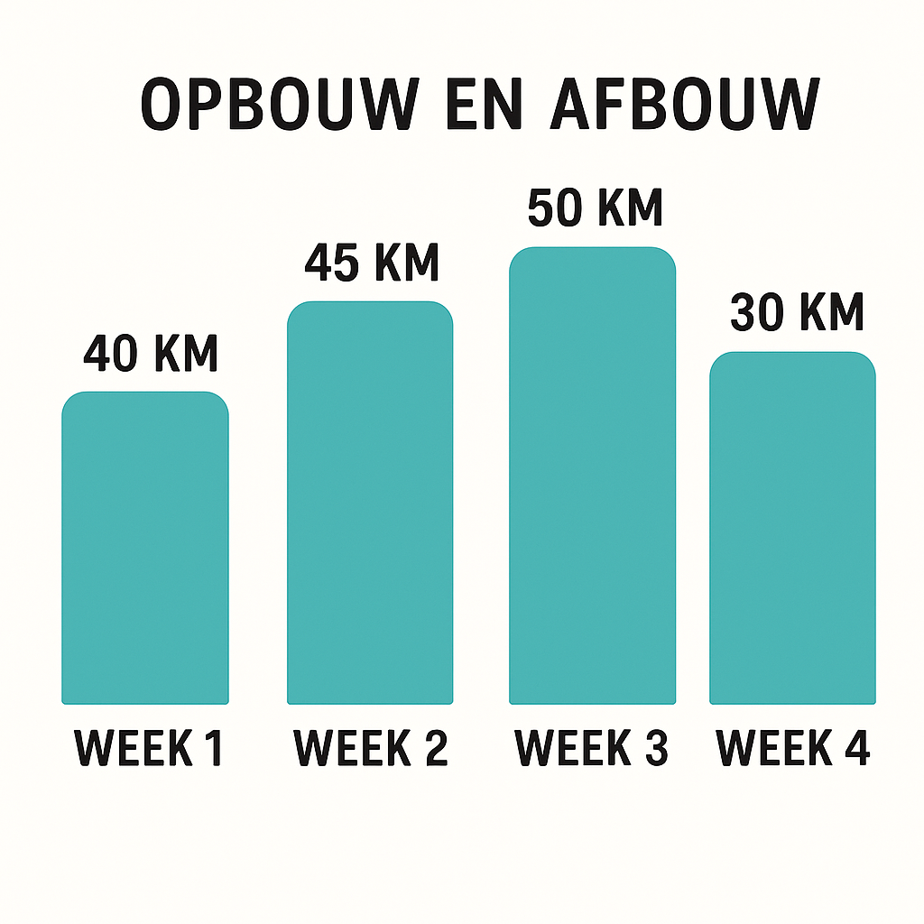

Inleiding
Periodisering is een essentieel concept in de training van lange afstandlopers, waarbij het trainingsjaar wordt onderverdeeld in verschillende fasen om optimale prestaties te bereiken. Dit systeem helpt atleten om hun trainingen effectief te plannen, rekening houdend met rust, intensiteit en specifieke doelen.

De Fasen van Periodisering
Een typische periodiseringscyclus voor lange afstandlopers bestaat uit vier hoofdfasen:
Basisperiode (12-16 weken)
● Doel: Opbouwen van uithoudingsvermogen en kracht.
● Activiteiten: Rustige duurlopen, krachttraining en beperkte snelheidstraining. Deze fase richt zich op het verbeteren van zwakke punten en het vergroten van de trainingskilometers.

Specifieke Periode (6-8 weken)
● Doel: Verhogen van de trainingsintensiteit.
● Activiteiten: Invoering van snellere trainingen zoals intervaltrainingen, tempolopen en heuvelsprints. De totale trainingsomvang wordt vaak verminderd om overbelasting te voorkomen.

Wedstrijdperiode (6-8 weken)
● Doel: Voorbereiding op piekwedstrijden.
● Activiteiten: Vermindering van de trainingsomvang met behoud of lichte verhoging van de intensiteit. Dit zorgt ervoor dat atleten goed uitgerust aan de start verschijnen.
* Na een periode van veel wedstrijden, gas terugnemen en weer werken aan de basis, accent op duurlopen en minder intensieve trainingen. Na een marathon 3-4 weken herstel en allen maar lichte aerobe trainingen.

Herstelperiode (3-4 weken)
● Doel: Fysiek en mentaal herstel na wedstrijden.
● Activiteiten: Vermindering van de trainingsbelasting met alternatieve rustige activiteiten zoals zwemmen of fietsen. Deze periode is cruciaal voor het voorkomen van blessures en het bevorderen van herstel.

Trainingsplanning
Bij het opstellen van een trainingsschema is het belangrijk om de verschillende cycli in acht te nemen:
● Macrocyclus: Dit is de jaarlijkse planning die alle fases omvat, gericht op specifieke doelen zoals marathons of andere belangrijke wedstrijden.
● Mesocyclus: Dit zijn kortere periodes binnen de macrocyclus, meestal 3-8 weken, waarin specifieke trainingsdoelen centraal staan.
● Microcyclus: Dit betreft wekelijkse planningen die dagelijkse trainingen structureren.

Voordelen van Periodisering voor Recreatieve Hardlopers
Periodisering biedt recreatieve hardlopers verschillende voordelen die hun training effectiever en plezieriger maken. Hier zijn de belangrijkste voordelen:
- Voorkoming van Overbelasting
Een goed doordachte periodisering helpt blessures te voorkomen door de trainingsbelasting geleidelijk op te bouwen. Dit zorgt ervoor dat het lichaam zich kan aanpassen aan de toenemende intensiteit en volume van de trainingen, waardoor het risico op overbelasting vermindert.
- Verbetering van Uithoudingsvermogen
Door het seizoen op te splitsen in verschillende fasen, kunnen hardlopers zich richten op het verbeteren van hun uithoudingsvermogen in de basisperiode, gevolgd door intensievere trainingen in latere fasen. Dit leidt tot een efficiëntere ontwikkeling van aerobe capaciteiten en algehele hardloopprestaties.
- Gerichte Training
Periodisering maakt het mogelijk om specifieke trainingsdoelen te stellen voor verschillende periodes, zoals het verbeteren van snelheid of kracht. Dit helpt atleten om gefocust te blijven en hun trainingen af te stemmen op hun persoonlijke doelen en evenementen.
- Betere Herstelperiodes
Een belangrijke component van periodisering is de herstelperiode, waarin de trainingsbelasting aanzienlijk wordt verminderd. Dit is cruciaal voor het herstel van spieren en voorkomt dat atleten uitgeput raken, wat bijdraagt aan een duurzame trainingsaanpak.
- Verhoogde Motivatie
Variatie in trainingen door periodisering houdt de training interessant en uitdagend. Het stelt recreatieve hardlopers in staat om nieuwe doelen te stellen en progressie te zien, wat de motivatie verhoogt om consistent te blijven trainen.
- Optimale Prestatie op Wedstrijddagen
Door strategisch te plannen wanneer intensieve trainingen plaatsvinden en wanneer rustperiodes zijn, kunnen recreatieve hardlopers op hun best presteren tijdens belangrijke wedstrijden. Dit zorgt ervoor dat ze goed uitgerust en mentaal voorbereid aan de start verschijnen.

Training en belasting
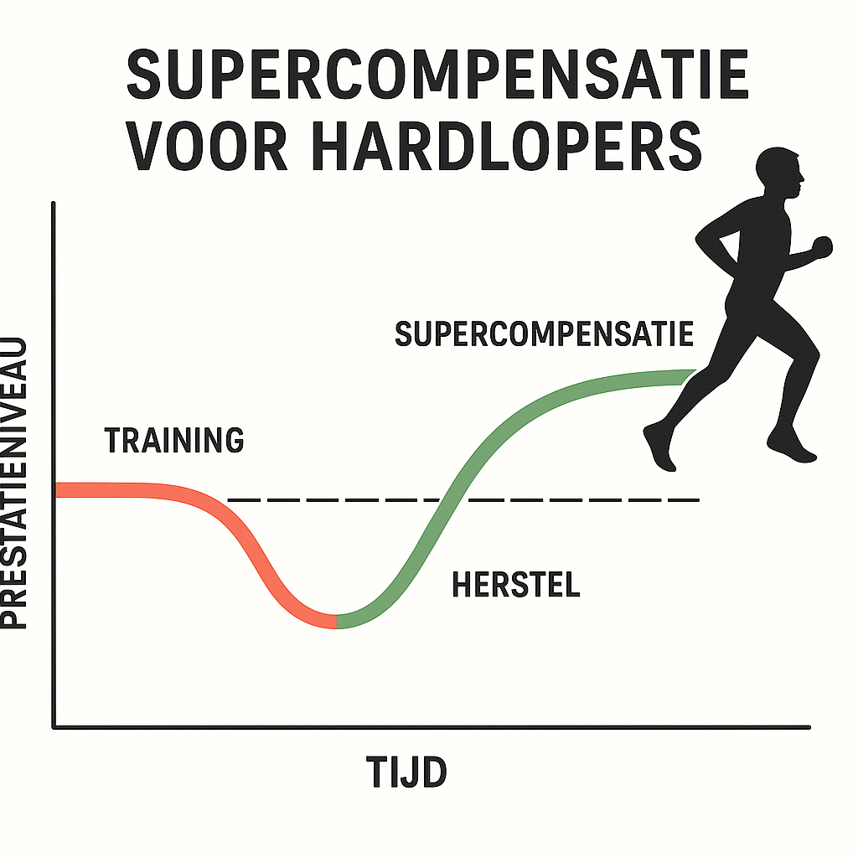

● Bouw de trainingsintensiteit en -volume geleidelijk op, met maximaal 10% toename per week.
● Varieer je trainingen en ondergrond om overbelasting te voorkomen
● Zorg voor een balans tussen paslengte en pasfrequentie
● Gebruik een lichte landing voor efficiënte afwikkeling bij lange afstanden

Krachttraining en stabiliteit
● Voer regelmatig krachttraining uit, met focus op core stability en beenspieren
● Doe excentrische krachttraining, wat effectiever is in het verlagen van blessurerisico dan concentrische training

Warming-up en cooling-down
● Voer altijd een warming-up uit voor je training
● Doe een cooling-down na je training om herstel te bevorderen

Stretching en herstel
● Rek je spieren na de training, niet ervoor
● Gebruik hulpmiddelen zoals een foamroller of massage gun voor spierherstel
● Neem voldoende rust tussen trainingen voor optimaal herstel

Voeding en hydratie
● Zorg voor een gevarieerd dieet met voldoende eiwitten, groenten en fruit
● Drink voldoende water per dag volgens je eigen individuele behoefte

Overige tips
● Houd een trainingslogboek bij om inzicht te krijgen in je trainingspatroon.Kan heel makkelijk via Strava of je sporthorloge zoals Polar of Garmin.
● Loop met plezier, dit helpt bij optimale prestaties
● Loop je niet over de kop en als je veel wedstrijden loopt maak een onderscheid tussen piekwedstrijden en trainingswedstrijden.
Conclusie
Periodisering biedt recreatieve hardlopers een gestructureerde aanpak die niet alleen helpt bij het verbeteren van prestaties, maar ook bij het behouden van plezier in de sport en het voorkomen van blessures.

Effectieve Trainingstips
● Begin met een sterke basis door regelmatig rustige duurlopen te integreren..
● Voeg geleidelijk intensiteit toe door intervaltrainingen en snelheidsoefeningen in je schema op te nemen.
● Zorg voor voldoende rust tussen intensieve trainingen om overbelasting te voorkomen.
● Plan je piekwedstrijden zorgvuldig en zorg ervoor dat je in topvorm bent op die dagen.
Door deze principes van periodisering toe te passen, kunnen lange afstandlopers hun prestaties optimaliseren en blessures minimaliseren, wat leidt tot meer succes en plezier.

Hoofdstuk 14:
Voeding voor duursporters:
Optimale brandstof voor prestaties en herstel
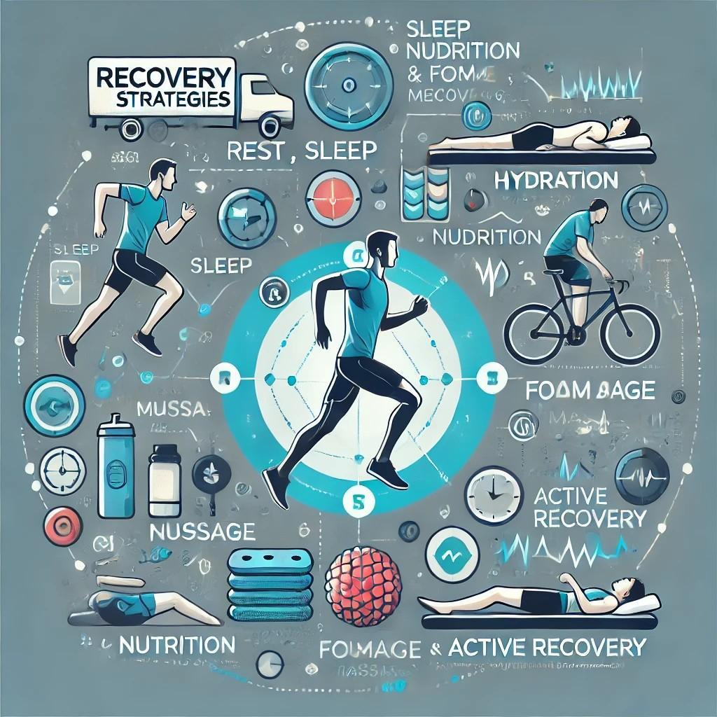

Langeafstandslopers moeten zich vooral richten op een koolhydraatrijk dieet om optimale prestaties te leveren en goed te herstellen. Koolhydraten vormen de basis van een effectief lopersdieet en zijn cruciaal voor het behouden van glycogeenvoorraden in de spieren.
Voedingsaanbevelingen
Voor (semi)professionele lopers wordt aanbevolen om:
8-12 gram koolhydraten per kg lichaamsgewicht per dag in te nemen tijdens intensieve trainingsfases.(volwaardige koolhydraten)
1,2 tot 1,7 gram eiwit per kg lichaamsgewicht te consumeren, afhankelijk van de trainingsintensiteit.
30-60 gram extra koolhydraten per uur in te nemen bij duurlopen langer dan 60 minuten.
500-700 ml vocht per uur te drinken, afhankelijk van temperatuur en vochtverlies.

Maaltijden voor Lange Duurlopen
Voor de training :
Het is belangrijk om een maaltijd te nuttigen die rijk is aan koolhydraten en licht verteerbaar is, ongeveer 2 tot 3 uur voor de training. Voorbeelden van geschikte maaltijden zijn:
Een bagel met jam, honing of banaan
Havermout met banaan en honing
Witbrood met een simpele topping zoals honing of vruchten jam.

Tijdens de loop:
Bij lange afstanden, vooral boven de 90 minuten, is het nodig om tijdens het lopen extra energie en vocht in te nemen:
Energiegels, sportdranken of natuurlijke alternatieven zoals dadels en rozijnen kunnen helpen om de glycogeenvoorraden aan te vullen.
Elke 15-20 minuten 100-200 ml vocht drinken helpt om uitdroging te voorkomen.
Elke 30-45 minuten een energiebron van 30-60 gram koolhydraten (zoals een gel, sportdrank of enkele dadels) om de energievoorraad op peil te houden.
Natuurlijke alternatieven zoals dadels en rozijnen kunnen een goed alternatief zijn voor commerciële energiegels. Ze bevatten natuurlijke suikers, vezels en elektrolyten, waardoor ze een stabiele energiebron vormen. Het nadeel van dadels is dat ze iets trager verteren dan vloeibare energiebronnen zoals gels of sportdranken.

Na de loop: Herstelvoeding
Na de inspanning moet een herstelmaaltijd worden genuttigd, bestaande uit:
20 tot 25 gram eiwit voor spierherstel.
1 tot 2 gram koolhydraten per kg lichaamsgewicht voor het aanvullen van de glycogeenvoorraden.

Voorbeelden van herstelmaaltijden:
200 gram magere kwark of skyr met 200 gram fruit en honing.
Een smoothie met melk, banaan, havermout en eiwitpoeder.
Een volkoren boterham met kipfilet en avocado
Nieuwste Wetenschappelijke Inzichten:
Recente onderzoeken tonen aan dat:
Train low, compete high: Periodiek trainen met lage koolhydraatvoorraden kan de vetverbranding efficiënter maken, maar op wedstrijddagen is een koolhydraatrijke aanpak cruciaal.
Gastro-intestinale training: Door je darmen te trainen om meer koolhydraten te verdragen tijdens het lopen, kan maagklachten tijdens races worden verminderd.
Hydratatie op basis van dorst: Hoewel richtlijnen een specifieke hoeveelheid vocht aanbevelen, blijkt dat goed getrainde atleten beter presteren als ze drinken op basis van dorstgevoel in plaats van vaste hoeveelheden.
Door deze richtlijnen te volgen en goed afgestemde voeding te hanteren, kunnen langeafstandslopers hun prestaties verbeteren en blessures en vermoeidheid minimaliseren.
Wat zeer belangrijk is voor een gezonde voeding is,zoveel mogelijk volkoren produkten en veel voedingsvezels.Verse groeten en fruit.Zo min mogelijk bewerkt en industriële voeding.
Vermijdt suiker,gefrituurd voedsel,rood vlees en als je al vlees of kip eet alleen biologisch.
Belangrijke richtlijnen :
Eet langzaam, kauw goed focus je op het eten dus geen schermen en zware gespekken tijdens het eten, eet het liefst in stilte.
Eerst fruit of rauwkost en daarna de rest dit zorgt voor een betere spijsvertering.
Drink niet tijdens de maaltijden.
Drink geen koffie, zwarte thee, energiedranken of cola 2 uur voor en 2 uur na de maaltijd, hierdoor wordt o.a. ijzer en calium niet goed opgenomen.
Eet niet teveel, ook als is het een gezonde maaltijd (overdaad schaadt).


Hoofdstuk 15:
De principes voor het maken van een trainingschema
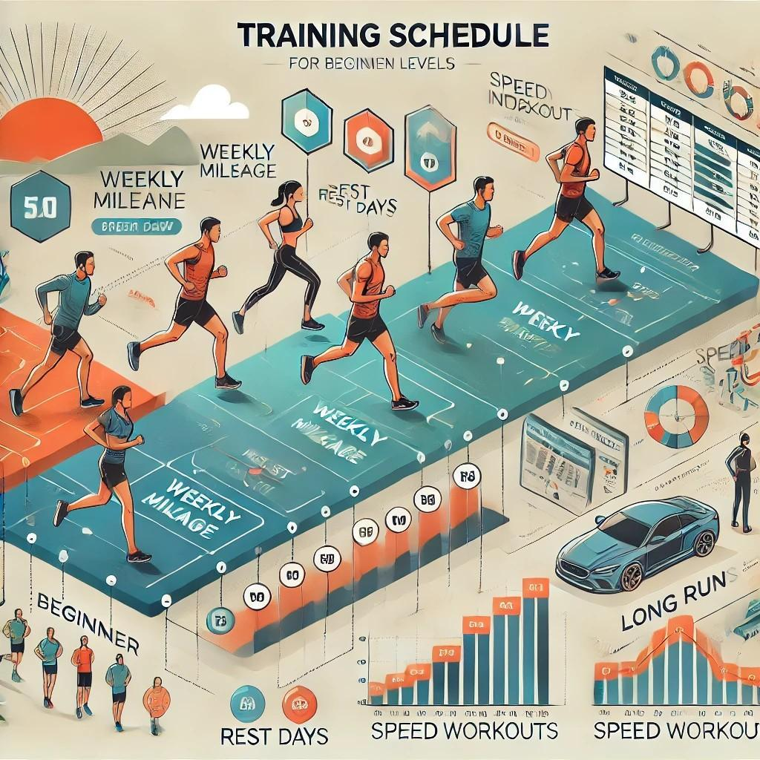

Langeafstandslopen vereist niet alleen fysieke en mentale fitheid, maar ook een goed doordacht trainingsschema. Of je nu traint voor een halve marathon, een marathon of een ultraloop, een gestructureerde aanpak helpt je om blessures te voorkomen, je prestaties te verbeteren en je doelen te bereiken. In dit artikel leer je de basisprincipes en aandachtspunten bij het maken van een effectief trainingsschema.

Een goed trainingsschema is gebaseerd op de volgende fundamentele principes:

Specificiteit: Train op een manier die past bij de afstand waarvoor je traint. Als je een marathon loopt, moet je bijvoorbeeld langere duurlopen opnemen.

Progressieve belasting: Verhoog geleidelijk de intensiteit, duur en frequentie van je trainingen om sterker te worden zonder overbelasting.

Herstel: Rust is even belangrijk als trainen. Je spieren hebben tijd nodig om te herstellen en sterker te worden.

Variatie: Wissel duurlopen af met intervaltraining, tempolopen en hersteltrainingen om je conditie veelzijdig te verbeteren.

2. Waar Moet Je Rekening Mee Houden?

Voordat je een schema opstelt, zijn er enkele factoren waarmee je rekening moet houden:

Huidige conditieniveau: Zorg dat je schema aansluit bij je huidige conditie en ervaring. Beginners starten met een lagere belasting dan gevorderden.

Doelafstand: Een schema voor een halve marathon is korter en minder intens dan een schema voor een volledige marathon of ultraloop.

Beschikbare tijd: Plan je trainingen op basis van hoeveel dagen per week je kunt lopen en hoeveel tijd je kunt besteden.

Blessurepreventie: Voorkom overtraining door rustdagen in te bouwen en naar je lichaam te luisteren.

3. Opbouw van een Trainingsschema

Weekindeling

Een typische trainingsweek voor langeafstandslooptraining bevat verschillende soorten trainingen:

1. Duurloop: De belangrijkste training, waarbij je lange afstanden op een rustig tempo loopt. Dit bouwt uithoudingsvermogen op.

2. Intervaltraining: Korte, intensieve inspanningen afgewisseld met rustperiodes. Dit verbetert je anaerobe capaciteit.

3. Tempoloop: Lopen op een sneller, maar nog comfortabel tempo gedurende een langere periode. Dit verbetert je lactaatdrempel.

4. Herstelloop: Een korte en rustige run om actief te herstellen na zware trainingen.

5. Rust- of crosstraining: Gebruik rustdagen of alternatieve sporten zoals fietsen of zwemmen om je lichaam te ontlasten.

Progressieve Opbouw

Kilometerverhoging: Verhoog je wekelijkse afstand met maximaal 10% om overbelasting te voorkomen.

Piekweken: Plan piekweken 2-4 weken vóór je wedstrijd waarin je de maximale afstand of intensiteit traint.

Taperperiode: Verminder de belasting in de laatste 1-3 weken voor de wedstrijd, zodat je volledig hersteld aan de start verschijnt.

Voorbeelden van 3 trainingschema’s:
Hier is een gedetailleerd trainingsschema voor een loper die de 10 km in 50 minuten loopt, de halve marathon in 1:55 en de marathon in 4:00. Dit schema is gebaseerd op 3 tot 4 trainingen per week en helpt je bij het verbeteren van uithoudingsvermogen, snelheid en efficiëntie.

Trainingsschema voor 10 km, halve marathon en marathon

Belangrijke richtlijnen:
- Duurlooptempo: ± 5:40-6:10 min/km
- Intervaltempo: ± 4:30-4:50 min/km
- Tempolooptempo: ± 5:00-5:20 min/km
- Rust- en hersteltempo: ± 6:30-7:00 min/km
- Rustdagen: Minimaal één volledige rustdag per week
- Progressieve opbouw: Weekelijkse trainingsbelasting verhoogt maximaal 10%

Schema voor 10 km (8 weken, 3-4 trainingen per week)

Schema voor Halve Marathon (12 weken, 3-4 trainingen per week)

Schema voor Marathon (16 weken, 3-4 trainingen per week)

Trainingsschema’s voor verschillende niveaus
1. Trainingsschema voor een beginnende loper die binnen 2 maanden 5 km wil uitlopen (2 trainingen per week)
Doel: Binnen 8 weken een onafgebroken 5 km kunnen hardlopen.
Frequentie: 2 keer per week
Belangrijk: Focus op geleidelijke opbouw, luister naar je lichaam, en neem voldoende rust.
Week | Training 1 | Training 2
1 | 3 x (2 min hardlopen, 3 min wandelen) | 3 x (3 min hardlopen, 3 min wandelen)
2 | 3 x (4 min hardlopen, 2 min wandelen) | 3 x (5 min hardlopen, 2 min wandelen)
3 | 3 x (6 min hardlopen, 1 min wandelen) | 3 x (7 min hardlopen, 1 min wandelen)
4 | 2 x (8 min hardlopen, 2 min wandelen) | 2 x (10 min hardlopen, 2 min wandelen)
5 | 2 x (12 min hardlopen, 1 min wandelen) | 2 x (15 min hardlopen, 1 min wandelen)
6 | 18 min onafgebroken hardlopen | 20 min onafgebroken hardlopen
7 | 25 min onafgebroken hardlopen | 30 min onafgebroken hardlopen
8 | 5 km onafgebroken hardlopen | 5 km uitlopen

2. Trainingsschema voor een 10 km-loper die 50 min loopt en 3 keer per week traint (3 maanden schema)
Doel: De 10 km in een snellere tijd lopen met meer uithoudingsvermogen.
Frequentie: 3 keer per week
Opbouw: Een mix van duurloop, intervaltraining en tempolopen.
Week | Training 1 | Training 2 | Training 3
1-2 | 5 km duurloop (rustig tempo) | 6 x 400m snel (pauze 90 sec wandelen) | 7 km duurloop
3-4 | 6 km duurloop | 8 x 400m snel (pauze 90 sec) | 8 km duurloop
5-6 | 7 km duurloop | 5 x 800m snel (pauze 2 min) | 10 km duurloop
7-8 | 8 km duurloop | 6 x 800m snel (pauze 2 min) | 12 km duurloop
9-10 | 10 km duurloop | 4 x 1 km tempoloop (pauze 2 min) | 13 km duurloop
11-12 | 8 km tempoloop | 3 x 1,5 km snel (pauze 3 min) | 10 km wedstrijdtempo

3. Trainingsschema voor een halve marathonloper die 4 keer per week traint en de halve marathon in 1:50 wil lopen (3 maanden schema)
Doel: De halve marathon in 1 uur en 50 minuten uitlopen.
Frequentie: 4 keer per week
Structuur: Duurlopen, intervaltraining, tempotraining en hersteltraining.
Week | Training 1 | Training 2 | Training 3 | Training 4
1-2 | 8 km duurloop | 6 x 600m snel (pauze 2 min) | 5 km tempoloop | 12 km lange duurloop
3-4 | 10 km duurloop | 8 x 400m snel (pauze 90 sec) | 6 km tempoloop | 14 km lange duurloop
5-6 | 12 km duurloop | 5 x 1 km snel (pauze 2 min) | 7 km tempoloop | 16 km lange duurloop
7-8 | 14 km duurloop | 6 x 800m snel (pauze 2 min) | 8 km tempoloop | 18 km lange duurloop
9-10 | 16 km duurloop | 4 x 1,5 km snel (pauze 3 min) | 10 km tempoloop | 20 km lange duurloop
11-12 | 12 km tempoloop | 3 x 2 km snel (pauze 3 min) | 8 km rustig | Halve marathon race

4. Trainingsschema voor een marathonloper die 4 keer per week traint en onder de 4 uur wil lopen (4 maanden schema)
Doel: De marathon onder de 4 uur voltooien.
Frequentie: 4 keer per week
Structuur: Lange duurlopen, tempotrainingen en intervallen.
Week | Training 1 | Training 2 | Training 3 | Training 4
1-4 | 10 km duurloop | 6 x 400m snel (pauze 90 sec) | 6 km tempoloop | 15- 20 km lange duurloop
5-8 | 12 km duurloop | 8 x 800m snel (pauze 2 min) | 8 km tempoloop | 20 -25 km lange duurloop
9-12 | 14 km duurloop | 6 x 1 km snel (pauze 2 min) | 10 km tempoloop | 25 - 30 km lange duurloop

Extra Tips:
✅ Voeding & Hydratatie:
- Tijdens lange duurlopen: Elke 30-45 min 30-60g koolhydraten (gel, banaan, dadels)
- Drink elke 15-20 min 150-250 ml water of sportdrank
✅ Herstel & Blessurepreventie:
- Stretching & foam rolling na elke training
- Wisselbaden en massages na lange duurlopen
- Cross-training (zwemmen, fietsen) op rustdagen
✅ Schoenen & Looptechniek:
- Wissel tussen 2 paar loopschoenen
- Werk aan een efficiënte loophouding

Aanpassen van je trainingsplan aan verschillende loopevenementen
Het aanpassen van je trainingsplan aan verschillende hardloopevenementen is cruciaal voor het behalen van optimale prestaties. Hier zijn enkele richtlijnen om dit effectief te doen:

1. Bepaal je doelen en wedstrijden
- Identificeer de evenementen waarvoor je wilt trainen, zoals een 5 km, 10 km, halve marathon of marathon.
- Stel specifieke doelen voor elk evenement, zoals het verbeteren van je tijd of het voltooien van de race.

2. Creëer een trainingsschema
- Algemene Voorbereidingsperiode (20 weken voor een groot evenement): Begin met rustige duurtrainingen en krachttraining.
- Dit is de basis waarop je verdere training bouwt.
- Specifieke Voorbereidingsperiode (12 weken voor het doel): Focus op extensieve intervaltrainingen en verhoog de intensiteit van je trainingen. Dit helpt bij het verbeteren van snelheid en uithoudingsvermogen
- Intensieve Periode (6-8 weken voor het doel): Voer intensieve intervaltrainingen uit en begin met tapering (verminderen van trainingsvolume) in de laatste weken voor de wedstrijd

3. Pas je Training aan op basis van de wedstrijdafstand
- Voor kortere evenementen (zoals 5 km): Minder kilometrage en wat intensivere trainingen..
- Voor langere evenementen (zoals marathons): Leg de nadruk op lange duurlopen en aerobe training.
- Zorg ervoor dat je in de laatste weken voor elk evenement je trainingsvolume vermindert maar de intensiteit behoudt om fris aan de start te verschijnen

4. Houd rekening met hersteltijd
- Na elk evenement is het belangrijk om voldoende tijd te nemen voor herstel. Dit kan variëren afhankelijk van de intensiteit van de race en je persoonlijke herstelcapaciteit.
- Plan een herstelperiode waarin je lichte trainingen of cross-training doet om blessures te voorkomen en je conditie op peil te houden

5. Monitor en wees flexibel
- Houd je voortgang bij en wees bereid om je schema aan te passen op basis van hoe je lichaam reageert op de trainingen.
- Als je merkt dat een bepaalde training te zwaar is, verlaag dan de intensiteit of neem extra rustdagen
- Door deze stappen te volgen, kun je jouw trainingsplan effectief aanpassen aan verschillende evenementen, wat leidt tot verbeterde prestaties en een grotere kans op succes tijdens races.

Ideale voorbereiding

Plan rustdagen: Minimaal één volledige rustdag per week om overbelasting te voorkomen.

Luister naar je lichaam: Pijn kan een waarschuwing zijn. Neem extra rust als dat nodig is.

Eet en drink goed: Zorg voor voldoende koolhydraten, eiwitten en hydratatie om energie op te bouwen en te herstellen.

Test je uitrusting: Zorg ervoor dat je schoenen en kleding comfortabel zijn en geschikt voor lange afstanden.
Om je lichaam optimaal voor te bereiden op een lange afstandloop, zijn er verschillende aspecten waar je op moet letten:

Trainingsopbouw
- Bouw je afstand geleidelijk op. Voeg per week niet meer dan 10% toe aan je totale wekelijkse kilometers3. Voor marathontraining, voeg per lange duurloop niet meer dan 3 tot 4,5 kilometer toe2.
- Doe één lange duurloop per week, bij voorkeur in het weekend. Loop deze in een rustig tempo en neem voldoende tijd3.
- Varieer je trainingen. Voeg heuveltraining en fartlek (tempowisselingen) toe om je uithoudingsvermogen en kracht te verbeteren5.
- Vertraag je tempo tijdens duurlopen. Een goede vuistregel is om 50 tot 70 seconden per kilometer toe te voegen aan je normale duurlooptempo3.

Voeding en hydratatie
- Zorg voor een koolhydraatrijke basisvoeding met volkoren pasta, rijst, brood en havermout1.
- Neem ongeveer 3 uur voor een zware training een koolhydraatrijke maaltijd1.
- Tijdens lange duurlopen (langer dan een uur) gebruik je energiegels,dadels of sportdrank. Begin na ongeveer 30 minuten en neem daarna elke 15-20 minuten iets3.
- Experimenteer tijdens trainingen met verschillende merken en smaken energieproducten om te ontdekken wat voor jou het beste werkt3.

Herstel en blessurepreventie
- Voeg krachttraining toe aan je schema om je core te versterken en je houding te verbeteren5.
- Hanteer de 10-minutenregel: begin en eindig elke training met 10 minuten wandelen of rustig joggen als warming-up en cooling-down4.
- Pas de 2-dagenregel toe: als iets twee opeenvolgende dagen pijn doet tijdens het lopen, neem dan twee dagen rust4.
- Wissel hardlopen af met andere duursporten zoals fietsen of zwemmen om je lichaam te ontlasten5.

Conclusie:
Het maken van een trainingsschema voor langeafstandslopen draait om een goede balans tussen inspanning en herstel. Houd je doelen en persoonlijke omstandigheden in gedachten, en wees flexibel genoeg om je schema aan te passen als dat nodig is. Met consistentie, progressieve opbouw en aandacht voor herstel, leg je de basis voor een succesvolle race en een duurzame hardloopervaring. Door deze richtlijnen te volgen, bereid je je lichaam geleidelijk en effectief voor op de uitdaging van een lange afstandloop, terwijl je het risico op blessures minimaliseert.
Veel succes!

Hoofdstuk 16:
🏞️ Trail Running:
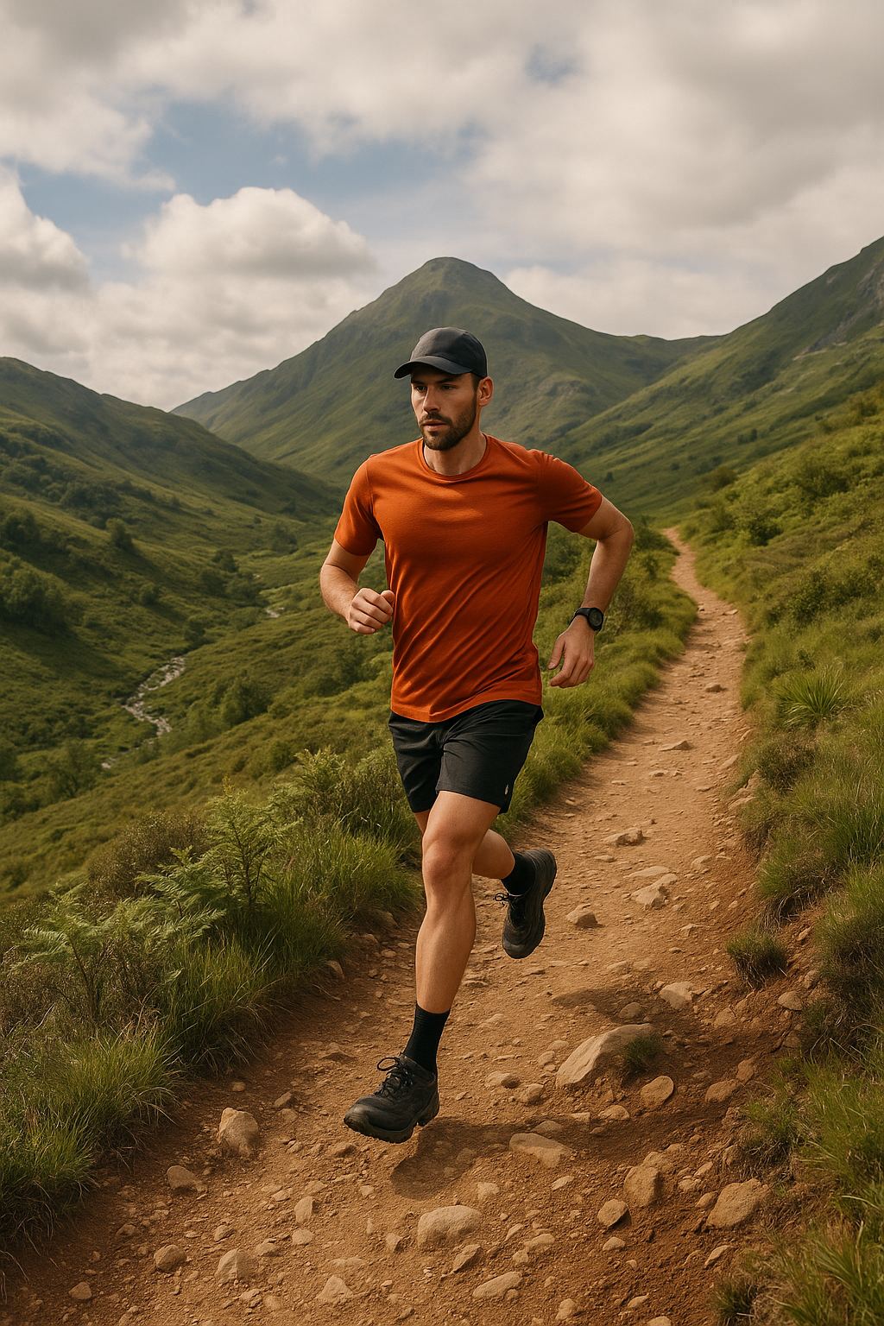

📜 1. Ontstaan van Trail Running
Trailrunning – het hardlopen over onverharde paden, door bossen, bergen, duinen en andere natuurlijke omgevingen – is al zo oud als het hardlopen zelf. Maar als georganiseerde sport begon het op te komen in de jaren ’70 en ’80 in landen met veel bergachtig terrein, zoals de Verenigde Staten, Frankrijk en Zwitserland.
Een van de eerste grote evenementen was de Western States Endurance Run (VS, sinds 1974), een 100-mijl race over ruig terrein in Californië. In Europa begon trailrunning met bergmarathons, zoals de Jungfrau Marathon in Zwitserland, en later de Ultra-Trail du Mont-Blanc (UTMB), die uitgroeide tot dé wereldwedstrijd van het ultratrailcircuit.
Trailrunning is intussen geëvolueerd tot een wereldwijde sportdiscipline met een eigen cultuur en community – vaak gericht op natuurbeleving, avontuur en zelfontplooiing.

🌍 2. Bekende (internationale) trailrunners
👟 Internationaal
- Kilian Jornet (Spanje) – Meest iconische trailrunner, meervoudig UTMB-winnaar, wereldrecordhouder op diverse bergbeklimmingen.
- Courtney Dauwalter (VS) – Ultrarun-legende, bekend om haar mentale kracht. Wint vaak met grote voorsprong, zelfs bij mannen.
- Jim Walmsley (VS) – Bekend om zijn snelheid op ultratrails en overwinning bij de UTMB 2023.
- François D’Haene (Frankrijk) – Wijnboer en top-ultraloper, meervoudig winnaar van UTMB en Hardrock 100.
🇳🇱 Nederlandse trailrunners
Hoewel Nederland geen bergen kent, levert het toch enkele opvallende atleten:
- Ragna Debats – Wereldkampioene trailrunning (2018), Nederlands kampioene, actief in internationale races.
- Bram van Rijswijk – Sterk op lange ultratrails, actief in Europese evenementen.

📈 3. Populariteit van Trailrunning
De populariteit van trailrunning is de laatste jaren explosief gestegen, mede door:
- Coronapandemie: Veel lopers weken uit naar natuurgebieden i.p.v. sportscholen of evenementen.
- Behoefte aan rust, natuur en zelfreflectie
- Groeiende media-aandacht en documentaires (zoals "Kilian Jornet – Path to Everest")
In Nederland is er een toename in:
- Trail-evenementen zoals de Veluwezoom Trail, Salland Trail en Bear Trail
- Specifieke trailruncursussen en -clinics
- Aparte afdelingen binnen hardloopwinkels en sportmerken voor trailgear

🗺️ 4. Waar kun je trailrunnen in Nederland?
Hoewel Nederland geen bergen heeft, zijn er verrassend veel mooie trails. Enkele aanraders:
🌲 Heuvelachtig / bosrijk
- Veluwezoom (Gelderland) – Stuwwallen, hoogteverschillen, bos, heide
- Schoorlse Duinen (Noord-Holland) – Zandpaden, duinen, bossen
- Utrechtse Heuvelrug – Afwisseling van bospaden en heuveltjes
- Limburgse Heuvels / Vijlenerbos – Enige ‘bergachtige’ omgeving in NL
🏖️ Kust en duinen
- Kennemerduinen
- Zuid-Hollandse duingebieden (Meijendel, Oostvoorne)
- Ameland of Schiermonnikoog – Ideaal voor trailvakantie
🧭 Platforms
Gebruik apps/websites zoals:
- Komoot
- AllTrails
- Trailrunnen.nl (specifiek Nederlands aanbod)

✅ 5. Voordelen van Trailrunning
Trailrunning biedt fysieke, mentale en sociale voordelen:
💪 Fysiek
- Minder belastend voor gewrichten dan asfalt
- Sterkere core- en enkelstabiliteit door oneffen terrein
- Hogere calorieverbranding door hoogteverschil en ondergrond
🧠 Mentaal
- Minder focus op snelheid, meer op beleving
- Stressreductie door natuur en afwisseling
- Meer motivatie en variatie in training
🌿 Sociaal & duurzaam
- Community-gevoel
- Respect voor natuur en rust
- Vaak kleinere, milieuvriendelijke evenementen

📏 6. Afstanden in trailrunning
Trailrunning kent een breed scala aan afstanden:
Type | Afstand | Voorbeeld
Short Trail | < 15 km | Trailrun clinics, beginnerswedstrijden
Medium Trail | 15–30 km | Veluwezoom 20 km
Long Trail | 30–50 km | Salland Trail 50 km
Ultra Trail | > 50 km | UTMB (170 km), Bear Trail 58 km
Stage Races | Meerdere dagen (etappes) | TransAlpine Run, Marathon des Sables
Let op: afstand zegt niet alles, want hoogteverschil en terrein bepalen vaak de zwaarte.

🧢 7. Kleding & schoeisel voor trailrunning
👟 Schoenen
Trailrunningschoenen verschillen van gewone hardloopschoenen:
- Meer grip (profielzool met noppen)
- Steviger bovenwerk (tegen stenen, takken)
- Stabiliteit en bescherming
- Sommige zijn waterdicht (Gore-Tex) – handig voor herfst en winter
Merken: Salomon, Hoka, La Sportiva, Altra, Inov-8, Nike Trail, Asics Fuji
🧥 Kleding
- Technische laagjes (sneldrogend, ademend)
  - Basislaag: ademend T-shirt
  - Middenlaag: lichte windstopper of fleece
  - Buitenlaag: waterdichte jas bij nat weer
- Korte of lange tights, afhankelijk van terrein en temperatuur
- Pet of buff tegen zon of kou
🎒 Accessoires
- Hydratatievest of -gordel (voor water, voeding, telefoon)
- Stokken (bij steile beklimmingen, vooral in bergen)
- Trailgaiters (beschermen tegen zand en stenen)
- Hoofdlamp voor lopen in de schemer of nacht

🏁 Samenvatting
Trailrunning is een uitdagende, veelzijdige en groeiende sport waarbij natuurbeleving centraal staat. Het heeft zich ontwikkeld van niche naar wereldwijde beweging, met eigen kampioenschappen, elites en community’s. In Nederland kun je prima beginnen – zelfs zonder bergen. De sport vereist specifieke uitrusting, een open mindset en respect voor de natuur.

Hoofdstuk 17:
Schoeisel en kleding:
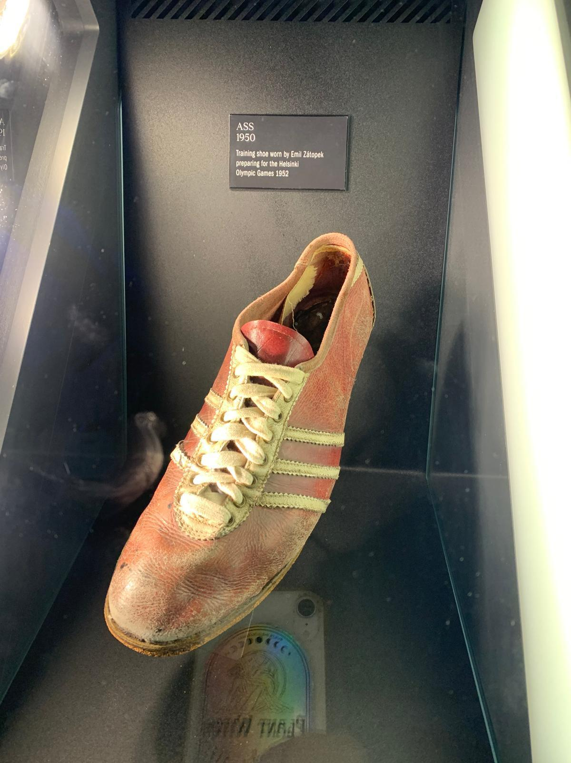

Het kiezen van de juiste hardloopschoen is essentieel voor zowel prestaties als blessurepreventie. Recente wetenschappelijke inzichten benadrukken het belang van een gepersonaliseerde benadering, waarbij rekening wordt gehouden met individuele factoren zoals looptechniek, ondergrond, lichaamsgewicht, leeftijd, trainingsvolume en het onderscheid tussen trainings- en wedstrijdschoenen.

Individuele Factoren bij de Schoenkeuze

1. Looptechniek: De manier waarop je loopt beïnvloedt de belasting op je lichaam. Zo landen de meeste hardlopers op de hiel, wat specifieke demping vereist. Het is belangrijk om schoenen te kiezen die passen bij jouw specifieke loopstijl om blessures te voorkomen.

2. Ondergrond: De ondergrond waarop je voornamelijk loopt, bepaalt de benodigde schoeneigenschappen. Trailschoenen bieden bijvoorbeeld meer grip en bescherming voor off-road paden, terwijl wegschoenen zijn ontworpen voor asfalt met optimale demping. Het aanpassen van je loopstijl aan de ondergrond kan ook helpen bij het voorkomen van blessures.

3. Lichaamsgewicht: Een hoger lichaamsgewicht verhoogt de impact op gewrichten en spieren tijdens het lopen. Zwaardere lopers hebben baat bij schoenen met extra demping en ondersteuning om deze belasting te absorberen en het risico op overbelastingsblessures te verminderen.

4. Leeftijd: Met het ouder worden nemen de elasticiteit van pezen en de botdichtheid af, wat het risico op blessures kan verhogen. Oudere lopers kunnen daarom kiezen voor schoenen met meer demping en stabiliteit om deze veranderingen te compenseren.

5. Trainingsvolume: Het aantal kilometers dat je wekelijks loopt, beïnvloedt de slijtage van je schoenen en de benodigde ondersteuning. Lopers met een hoog trainingsvolume moeten mogelijk vaker hun schoenen vervangen en kunnen baat hebben bij modellen die duurzaamheid en comfort combineren.

Trainings- versus Wedstrijdschoenen
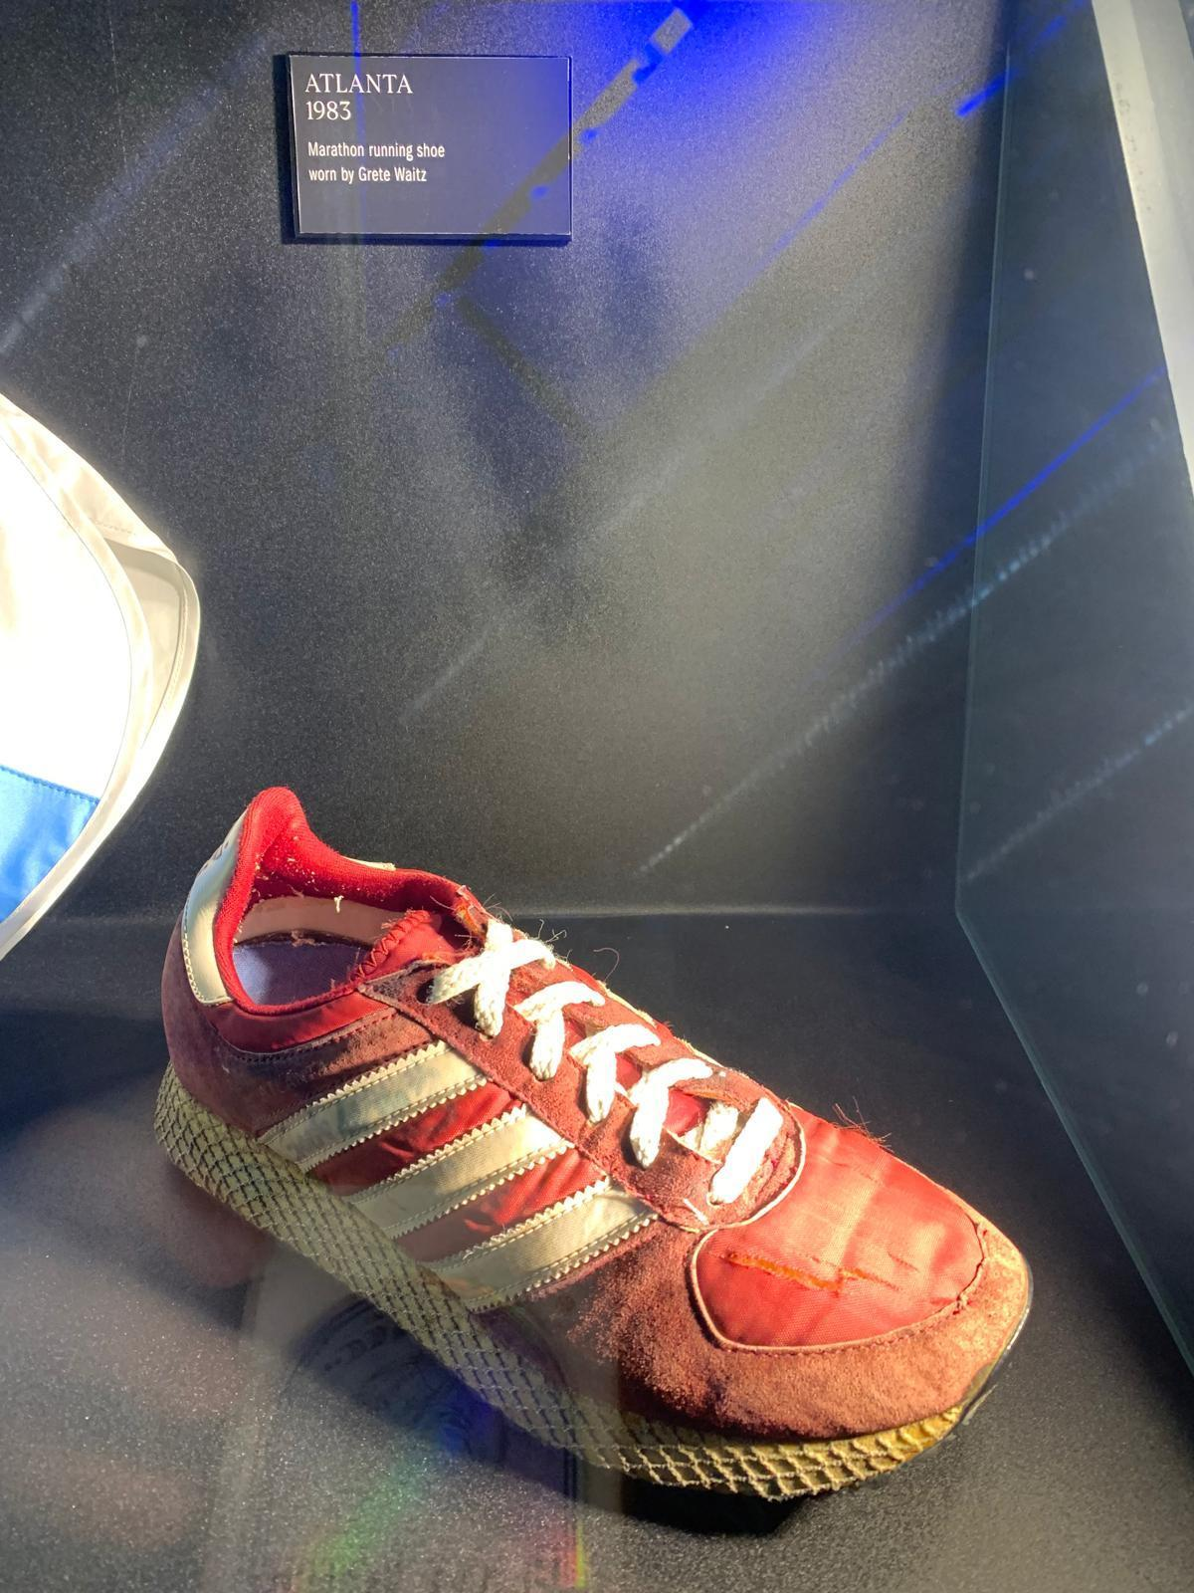

Het onderscheid tussen trainings- en wedstrijdschoenen is cruciaal voor zowel prestaties als blessurepreventie.

Trainingsschoenen: Deze zijn ontworpen voor dagelijks gebruik en bieden maximale demping, duurzaamheid en ondersteuning. Ze zijn ideaal voor het opbouwen van kilometers en het uitvoeren van diverse trainingsvormen. Hoewel ze zwaarder kunnen zijn, helpen ze bij het voorkomen van blessures door voldoende bescherming te bieden.

Wedstrijdschoenen: Deze schoenen zijn lichter en hebben vaak minder demping om de snelheid te bevorderen. Ze zijn ontworpen voor gebruik tijdens wedstrijden of snelle trainingen. Het verminderde gewicht kan echter ten koste gaan van de ondersteuning, wat het risico op blessures kan verhogen, vooral bij onervaren lopers of bij frequent gebruik.

Wetenschappelijke Inzichten
Carbonschoenen: 

Recente studies hebben aangetoond dat het dragen van bepaalde high-tech schoenen, zoals modellen met dikke zolen en carbon elementen, kan leiden tot verbeterde prestaties door een betere loopeconomie. Echter, experts waarschuwen dat deze schoenen ook het risico op blessures kunnen verhogen, met name aan de achillespees, knieën en middenvoet, vanwege hun ontwerp. Het is daarom raadzaam voor recreatieve lopers om het gebruik van dergelijke schoenen te beperken en te kiezen voor modellen die zowel prestaties verbeteren als voldoende bescherming bieden.
Hoeveel sneller loop je met carbonschoenen op de marathon?
📊 Algemene conclusie (op basis van onderzoeken):
- Tijdswinst: gemiddeld 1% tot 4%
- In minuten:
  - Bij een marathon van 3 uur (180 minuten):
→ 1% = 1,8 min winst, 4% = 7,2 min winst
  - Bij een marathon van 4 uur:
→ 1% = 2,4 min, 4% = 9,6 min

📚 Onderbouwde feiten
🔬 1. Wetenschappelijk onderzoek
- Onderzoeken van o.a. Nike en de universiteit van Colorado tonen aan dat schoenen als de Nike Vaporfly het looprendement met 4% kunnen verbeteren.
- De winst komt door:
  - Carbonplaat die de afwikkeling van de voet efficiënter maakt
  - Superfoam met hoge energieteruggave (ZoomX, Peba, etc.)
  - Lichter gewicht
🏃‍♂️ 2. In de praktijk
- Topatleten lopen vaak 1–3 minuten sneller op een marathon.
- Recreatieve lopers kunnen ook profiteren, maar vaak iets minder (±1–2%) door minder efficiënte loopstijl of lagere snelheid.

⚠️ Winst hangt af van o.a.:
Factor | Invloed op winst
Loopsnelheid (hogere = meer winst) | ↑
Lichaamsgewicht | Wisselend
Loophouding / pasfrequentie | Belangrijk
Schoenmodel en pasvorm | Cruciaal
Ervaring met de schoen | Wenperiode nodig

🧮 Voorbeeldberekening
Marathon tijd | 1% winst | 2% winst | 4% winst
2:30 uur | 1,5 min | 3 min | 6 min
3:00 uur | 1,8 min | 3,6 min | 7,2 min
3:30 uur | 2,1 min | 4,2 min | 8,4 min
4:00 uur | 2,4 min | 4,8 min | 9,6 min

✅ Samenvatting
- Winst met carbonschoenen: gemiddeld 1–4%
- Dit komt neer op 1,5–10 minuten tijdswinst op een marathon
- De exacte winst hangt af van schoenkeuze, loopstijl, tempo en ervaring

☀️ Hardlopen bij warm weer (20°C en hoger)
👕 Kleding
- Lichtgewicht, vochtafvoerende stoffen (polyester, merino, technische blends)
- Mouwloos of T-shirt, korte broek of splitshort
- Geen katoen! Dat houdt zweet vast
🧢 Accessoires
- Pet of visor tegen zon
- Zonnebril met UV-filter
- Zonnebrandcrème (min. SPF 30)
- Eventueel een draagbaar waterflesje of drinkgordel
👟 Schoenen
- Goede ventilatie
- Eventueel lichte sokken met mesh zones

🌦️ Hardlopen bij mild of wisselvallig weer (10–20°C)
👕 Kleding
- T-shirt of lichte longsleeve in combinatie met korte of ¾ tight
- Licht jack of windstopper als het waait of regent
- Kleding in laagjes werkt goed: aanpasbaar onderweg
🧢 Accessoires
- Dunne buff of hoofdband
- Zweetband of armwarmers (makkelijk op te rollen)

🌧️ Hardlopen in regen
👕 Kleding
- Waterafstotende of waterdichte jas (Gore-Tex of DWR-coating)
- Sneldrogende, synthetische lagen eronder (géén katoen)
- Korte tight is vaak beter dan lange broek (minder zwaar als nat)
🧢 Accessoires
- Pet met klep om regen uit je ogen te houden
- Dunne, sneldrogende sokken (wol of synthetisch)
- Waterdichte schoenen (optioneel, maar vaak zwaarder)
🔧 Tip
Bij doorweekt weer: vaseline op schuurplekken (oksels, tepels, dijen)

❄️ Hardlopen in koud weer (0–10°C)
👕 Kleding (laagjesprincipe)
- Basislaag: ademende, zweetafvoerende onderlaag (merino of synthetisch)
- Middenlaag: isolerende longsleeve of dunne fleece
- Buitenlaag: winddicht of waterafstotend jack
👖 Broek
- Lange tights of thermo tight
- Eventueel extra laag bij sterke wind of -gevoelstemperatuur
🧢 Accessoires
- Dunne handschoenen
- Buff of nekwarmer
- Muts of oorwarmer
👟 Schoenen - trailschoenen

- Trailschoenen met grip bij gladheid
- Warme, vochtregulerende sokken

🧊 Hardlopen in vorst of sneeuw (< 0°C)
👕 Kleding
- Zelfde 3-lagenprincipe als bij kou
- Zwaardere thermoshirts en isolerende tights
- Bij extreme kou: extra laag bij romp of dijen
🧢 Accessoires
- Warme muts (liefst winddicht)
- Dikke handschoenen of wanten
- Buff over mond/neus tegen ijskoude lucht
- Reflectie of verlichting (bij schemer)
👟 Schoenen
- Trailschoenen met grove zool of spikes/gripzolen
- Schoenhoesje tegen smeltwater
- Waterafstotende bovenlaag

💨 Hardlopen bij wind
Wind maakt het gevoel kouder dan de werkelijke temperatuur (windchill).
- Windstopperjack is cruciaal (vooral bij tegenwind)
- Bescherm goed je oren, borst en dijen
- In de winter: een winddichte tight of short-over-tight

🌑 Hardlopen in het donker
Ongeacht temperatuur:
🦺 Zichtbaarheid is essentieel
- Reflecterende kleding (vest, strepen, details)
- Hardloopverlichting: hoofdlamp of borstlamp
- Eventueel een achterlicht of cliplamp

📝 Samenvattende kledingkeuze per temperatuur
Temperatuur | Kledingadvies
> 20°C | Licht shirt, short, pet, zonnecrème
10–20°C | Shirt of longsleeve, short of ¾ tight
0–10°C | Laagjes: thermoshirt + jack, lange tight
< 0°C | Thermisch, winddicht, muts en handschoenen
Regen | Waterdicht jack, pet, sneldrogend textiel
Wind | Windstopper, extra laag bij romp/dijen

📌 Extra tips
- Test kleding bij training, niet voor het eerst in een wedstrijd.
- Let op afvoer van zweet én isolatie – natte kleding = snel koud.
- Koop functionele hardloopkleding, geen “gewone” sportkleding.
- Laagjes zijn het geheim: liever uittrekken dan bevriezen of oververhitten.

Conclusie

Het selecteren van de juiste hardloopschoen en kleding vereist een holistische benadering, waarbij individuele factoren en het beoogde gebruik in overweging worden genomen. Door schoenen te kiezen die aansluiten bij je persoonlijke kenmerken en trainingsdoelen, kun je niet alleen je prestaties optimaliseren, maar ook het risico op blessures minimaliseren. Het is altijd aan te raden om professioneel advies in te winnen en verschillende modellen uit te proberen om te bepalen wat het beste bij jou past.

Hoofdstuk 18:

Mentale Vrijheid in Hardlopen – Mukti als Sleutel tot Prestatie

🧭 1. Inleiding
Binnen de hardloopsport ligt de nadruk vaak op schema’s, tempo’s en prestaties. Toch blijkt in de praktijk dat mentale factoren een doorslaggevende rol spelen in zowel prestaties als plezier.
Een interessant concept uit de oosterse filosofie is mukti – een staat van innerlijke vrijheid, los van druk, angst en voortdurende prestatiedrang.
In dit hoofdstuk vertalen we dit begrip naar de moderne sportpraktijk.

🧠 2. Wat is Mukti?
Mukti betekent letterlijk bevrijding. In psychologische termen kunnen we dit zien als:
- loskomen van prestatiedruk
- vrij zijn van negatieve gedachten
- handelen zonder innerlijke spanning
Het is vergelijkbaar met wat in de sportpsychologie bekendstaat als een flow-toestand: volledig opgaan in de activiteit zonder overmatig denken.

⚠️ 3. De valkuil van de moderne hardloper
Veel lopers zitten vast in het tegenovergestelde van mukti:

Kenmerken:
- constante focus op tijden en prestaties
- angst om trainingen “niet goed” te doen
- vergelijken met anderen
- moeite met rustdagen
- neiging tot overtraining
👉 Dit leidt tot:
- mentale vermoeidheid
- verhoogde blessurekans
- verminderde prestaties

🔄 4. Van controle naar loslaten
Een belangrijk principe binnen dit hoofdstuk:
Prestaties verbeteren niet door meer controle, maar door beter loslaten.
Controle leidt vaak tot:
- spierspanning
- inefficiënte looptechniek
- mentale vermoeidheid
Loslaten leidt tot:
- soepelere beweging
- betere ademhaling
- efficiënter energiegebruik

🏃‍♂️ 5. Mukti in de praktijk van hardlopen

🔹 5.1 Tijdens trainingen
Introduceer naast fysieke doelen ook mentale doelen:
Training | Fysiek doel | Mentaal doel
Duurloop | Rustig tempo | Ontspanning voelen
Interval | Snelheid | Acceptatie van ongemak
Herstel | Lage intensiteit | Loslaten van prestatiedruk

🔹 5.2 Signalen van “geen mukti”
Een loper zonder mentale vrijheid:
- denkt constant aan tempo
- raakt gefrustreerd bij kleine tegenslag
- voelt spanning in schouders en ademhaling
- kan moeilijk genieten van lopen

🔹 5.3 Signalen van “mukti”
Een loper met mentale vrijheid:
- loopt ontspannen
- accepteert variatie in prestaties
- blijft in het moment
- ervaart meer plezier

🧘 6. Praktische oefeningen

Oefening 1 – Bewust lopen
- Focus 10 minuten alleen op ademhaling
- Geen tempo checken
- Alleen ervaren

Oefening 2 – Gedachten loslaten
Tijdens het lopen:
- merk gedachten op (“ik ga te langzaam”)
- laat ze bewust weer los
- breng focus terug naar lichaam

Oefening 3 – Ontspanning check
Elke 10 minuten:
- schouders ontspannen?
- ademhaling rustig?
- gezicht ontspannen?

🔥 7. De rol van de trainer
Als trainer heb je een sleutelrol:

Wat je wél doet:
- benadrukken van proces boven resultaat
- normaliseren van mindere dagen
- aandacht voor lichaamssignalen

Wat je vermijdt:
- alleen sturen op tijden
- negatieve feedback zonder context
- constante prestatiedruk

📈 8. Effect op prestaties
Paradoxaal genoeg leidt minder mentale druk tot betere prestaties:
- efficiëntere loopstijl
- lagere hartslag bijzelfde tempo
- betere herstelcapaciteit
- meer consistentie

💡 9. Integratie in trainingsschema’s
Voeg standaard toe aan elk schema:
👉 Mentale focus per training
Voorbeeld:
- “Vandaag: ontspannen lopen, geen oordeel”
- “Focus op ritme en ademhaling”

🎯 10. Conclusie
Mukti binnen hardlopen betekent:
👉 vrij bewegen zonder mentale ballast
Het is geen zweverig concept, maar een praktisch en krachtig hulpmiddel om:
- prestaties te verbeteren
- blessures te voorkomen
- meer plezier te ervaren

🧩 Slotzin

“De loper die leert loslaten, loopt uiteindelijk het verst.”

Kortom hier nog even een samenvatting wat we eigenlijk bedoelen met Mukti Running.
Nadat je alle hoofdstukken hebt gelezen,bewaar ik bewust het toetje voor het laatst een andere niet alledaagse visie op het hardlopen, lees het rustig door laat het op je inwerken en onderzoek of het bij je past.
Probeer het eens,ook al voel je misschien een anti,ervaar het eerst en kijk dan of het iets met je doet.Oordeel niet te snel. Go with the Flow.

Mukti Running – Hardlopen als innerlijke bevrijding
In een tijd waarin hardlopen vaak draait om schema’s, tijden, kilometers en prestaties, ontstaat er een nieuw en verfrissend geluid in de loopwereld: Mukti Running. Geen methode die je sneller maakt per se, geen strak omlijnd trainingsplan dat je tot het uiterste drijft, maar een benadering die het hardlopen terugbrengt naar de essentie: vrijheid.
Wat betekent ‘Mukti’?
Het woord mukti komt uit het Sanskriet en betekent bevrijding of loslaten. Binnen Mukti Running staat dit begrip centraal. Het gaat om het loslaten van druk, verwachtingen en het constante moeten presteren. Hardlopen wordt niet langer gezien als een middel om doelen af te vinken, maar als een weg naar innerlijke rust en bewustzijn.
Weg van prestatiedwang
De moderne loper wordt vaak gestuurd door cijfers:
tempo per kilometer
hartslagzones
persoonlijke records
wedstrijdklasseringen
Hoewel deze elementen waardevol kunnen zijn, brengen ze ook spanning en druk met zich mee. Mukti Running stelt een andere vraag: wat gebeurt er als je deze controle loslaat?
Je loopt niet meer om sneller te zijn dan gisteren.
Je loopt om te voelen wat er vandaag is.
De kern van Mukti Running
Mukti Running draait om een aantal eenvoudige, maar krachtige principes:
1. Lopen zonder oordeel
Elke training is goed zoals hij is. Snel of langzaam, licht of zwaar – alles hoort erbij.
2. In het moment zijn
Geen focus op eindtijd of afstand, maar op de ervaring van elke stap.
3. Meebewegen met je lichaam
De ene dag voelt soepel en energiek, de andere dag zwaar en traag. Beide zijn waardevol.
4. Loslaten van controle
Geen obsessie met data, maar vertrouwen op gevoel en intuïtie.
5. Genieten als doel op zich
Niet het resultaat, maar het proces staat centraal.
De ervaring van de ‘flow’
Binnen Mukti Running ontstaat vaak een staat die we kennen als flow. Een moment waarop alles vanzelf gaat. Je ademhaling, je pasritme, je gedachten – alles komt in een natuurlijke stroom.
Maar belangrijk: ook als die flow er niet is, is het goed. Mukti Running leert je accepteren wat er wél is, zonder frustratie.
Hardlopen als spiegel
Hardlopen wordt binnen deze visie een spiegel van het leven. Net zoals tijdens het lopen:
Soms gaat het makkelijk
Soms voelt het zwaar
Soms moet je vertragen
Soms kun je versnellen
Door dit te accepteren tijdens het lopen, ontwikkel je ook meer rust en flexibiliteit in het dagelijks leven.
Geen strijd, maar overgave
Waar traditionele training vaak draait om discipline en doorzettingsvermogen, introduceert Mukti Running een ander element: overgave.
Niet opgeven, maar ook niet forceren.
Niet vechten tegen vermoeidheid, maar luisteren naar wat je lichaam zegt.
Voor wie is Mukti Running?
Mukti Running is er voor:
lopers die vastlopen in prestatiedruk
ervaren atleten die opnieuw plezier willen vinden
beginners die zonder stress willen starten
iedereen die rust en balans zoekt
Tot slot
Mukti Running is geen vervanging van training, maar een verdieping ervan. Het herinnert ons eraan waarom we ooit begonnen zijn met lopen.
Niet voor de tijd.
Niet voor de afstand.
Niet voor de positie.
Maar voor het gevoel van vrijheid.
Laat je niet gek maken.
Neem het zoals het komt.
De ene keer sneller, lichter, soepeler.
De andere keer zwaarder, langzamer.
En in beide gevallen… ben je precies waar je moet zijn.

Met vriendelijke groeten van Willem Luijckx.
Info: www.topfitrunning.com

Nawoord:
Met dit digitale boekwerk over het hardlopen hopen we dat jullie deze prachtige sport zullen ontdekken en ervan leren genieten, wat in het begin zeker niet altijd het geval is. En voor diegenen die al langer lopen, blijf lekker doorgaan en als je wat ouder wordt of je zit in een drukke periode van je leven pas je trainingen aan en laat je niet gek maken, je gezondheid komt altijd op de eerste plaats.
“Ik geloof dat hardlopen geen strijd hoeft te zijn.
Te veel mensen beginnen vol enthousiasme, lopen te hard, raken geblesseerd en stoppen weer.
Niet omdat ze zwak zijn, maar omdat ze geen begeleiding hebben.
TopFit Running is ontstaan vanuit de overtuiging dat iedereen kan groeien als hardloper —
mits je het rustig, slim en met aandacht voor je lichaam doet.
Geen ego, geen haast, geen ‘no pain no gain’.
Wel structuur, vertrouwen en plezier.
Van je eerste 5 km tot welke afstand je ook droomt.”

Wij als TopFit Running begeleiden tal van lopers en maken ook op maat gesneden trainingsschema’s, deze schema’s kunnen jullie kopen via onze website:
www.topfitrunning.com
Voor alle lopers die een schema gekocht houden we via Zoom contact voor vragen en daarnaast organiseren wij clinics met elke keer een ander thema , waarbij we theorie en praktijk aan elkaar koppelen. b.v. fartlektraining,functionele krachtraining,loopscholing etc.
Contact: info@topfitrunninggmail.com
Met sportieve groeten van Willem Luijckx

